ALGORITMA K-NEAREST NEIGHBOR UNTUK MEMPREDIKSI POTENSI SISWA PUTUS
SEKOLAH

(Studi Kasus : SMK Negeri 1 Gorontalo)

Oleh
HARIS USMAN
T3117365

SKRIPSI

Untuk Memenuhi Salah Satu Syarat Ujian
Guna Memperoleh Gelar Sarjana





PROGRAM SARJANA
FAKULTAS ILMU KOMPUTER
UNIVERSITAS ICHSAN GORONTALO
GORONTALO
2023

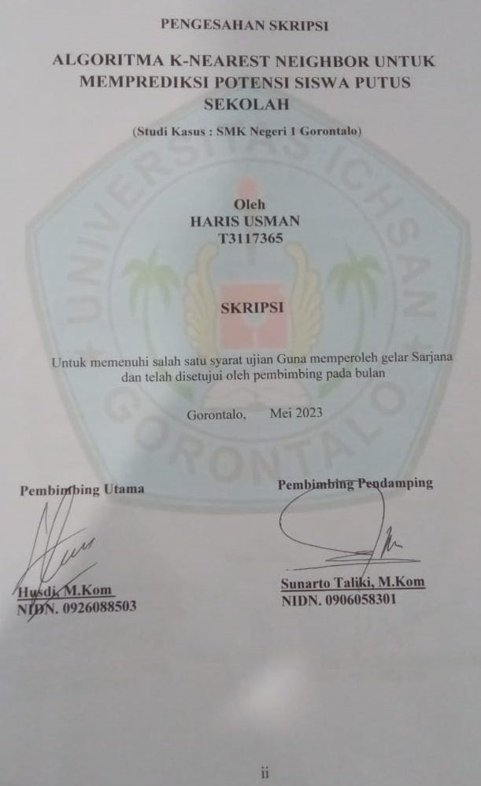
PENGESAHAN SKRIPSI


ALGORITMA K-NEAREST NEIGHBOR UNTUK MEMPREDIKSI POTENSI SISWA PUTUS
SEKOLAH

(Studi Kasus : SMK Negeri 1 Gorontalo)

Oleh
HARIS USMAN
T3117365

SKRIPSI

Untuk memenuhi salah satu syarat ujian Guna memperoleh gelar Sarjana
dan telah disetujui oleh pembimbing pada bulan

Gorontalo, Mei 2023

Pembimbing Utama Pembimbing Pendamping

Husdi, M.Kom Sunarto Taliki, M.Kom
NIDN. 0926088503 NIDN. 0906058301

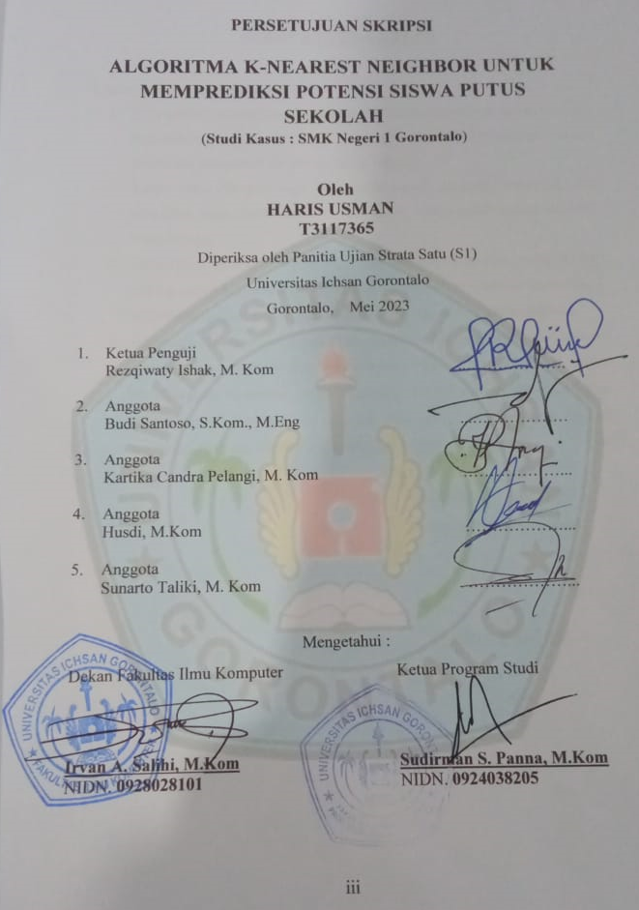
PERSETUJUAN SKRIPSI

ALGORITMA K-NEAREST NEIGHBOR UNTUK MEMPREDIKSI POTENSI SISWA PUTUS
SEKOLAH
(Studi Kasus : SMK Negeri 1 Gorontalo)

Oleh
HARIS USMAN
T3117365
Diperiksa oleh Panitia Ujian Strata Satu (S1)
Universitas Ichsan Gorontalo
Gorontalo, Mei 2023

- Ketua Penguji
Rezqiwaty Ishak, M. Kom ..……………….

- Anggota
Budi Santoso, S.Kom., M.Eng ...………………

- Anggota
Kartika Candra Pelangi, M. Kom ………………...

- Anggota
Husdi, M.Kom ………………...

- Anggota
Sunarto Taliki, M. Kom ………………...

Mengetahui :
Dekan Fakultas Ilmu Komputer Ketua Program Studi

Irvan A. Salihi, M.Kom Sudirman S. Panna, M.Kom
NIDN. 0928028101 NIDN. 0924038205

PERNYATAAN SKRIPSI

Dengan ini saya menyetakan bahwa :
- Karya tulis ( Skripsi) saya ini adalah asli dan belum pernah diajukan untuk mendapatkan gelar akademik (Sarjana) baik di Universitas Ichsan Gorontalo maupun di perguruan tinggi lainnya.
- Karya tulis (Skripsi) saya ini adalah murni gagasan, Rumusan, dan penelitian saya sendiri,tanpa bantuan pihak lain, kecuali arahan dari tim Pembimbing.
- Dalam karya tulis (Skripsi) saya ini tidak terdapat karya atau pendapat yang telah di publikasikan orang lain, kecuali secara tertulis di cantumkan sebagai acuan/sitasi dalam naskah dan dicantumkan pula dalam daftar pustaka.
- Pernyataan ini saya buat dengan sesungguhnya dan apabila dikemudian hari terdapat penyimpangan dan ketidakbenaran dalam pernyataan ini, maka saya bersedia menerima sanksi akademik berupa pencabutan gelar yang telah diperoleh karena karya tulis ini, serta sanksi lainnya sesuai dengan norma-norma yang berlaku di Universitas Ichsan Gorontalo.

Gorontalo, Mei 2023
Yang membuat Pernyataan,

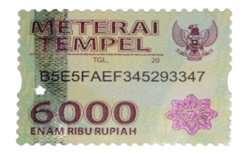
HARIS USMAN
ABSTRACT

Expulsion is the process of forcibly removing a student from an educational institution. This refers to dropping out of formal schooling due to various factors such as family economic conditions, geographical influences, low parental education and socio-cultural influences. Based on data from SMK Negeri 1 Gorontalo the number of students in 2022 is 2,233 students with 26 students who have dropped out of school. One of the factors for students dropping out of school is the existence of the Covid 19 pandemic which has a lot of impact on the socio-economic status of students' parents which has a lot of impact on children who are still in school. Another impact that affects students dropping out of school is the educational background of parents whose children get jobs quickly due to economic factors. who had problems during the Covid 19 pandemic. This was the start of designing a computerized application that could predict dropouts based on family educational and socioeconomic backgrounds.
From the results of this study, researchers were able to find out how to predict the potential of students dropping out of school in the case study at SMKN 1 Gorontalo and the implementation of the KNN method. The KNN method can be used to predict precisely and accurately, this application that has been built can be used because it has the white box test results obtained CC = R = 3. This indicates that the system complies with the white box testing procedure.

Keywords: K-Nearest Neighbor Algorithm, Predicting Potential Dropout Students
School

ABSTRAK

Pengusiran adalah proses pemindahan paksa seorang siswa dari lembaga pendidikan. Hal ini mengacu pada putus sekolah formal karena berbagai faktor seperti kondisi ekonomi keluarga, pengaruh geografis, rendahnya pendidikan orang tua dan pengaruh sosial budaya. Berdasarkan data SMK Negeri 1 Gorontalo jumlah siswa tahun 2022 adalah 2.233 siswa dengan jumlah siswa yang telah putus sekolah berjumlah 26 siswa. Salah satu factor siswa pada putus sekolah yaitu adanya pandemi Covid 19 yang banyak mempengaruhi social ekonomi orang tua siswa yang banyak berdampak ke anak yang masih bersekolah, dampak lainnya yang mempengaruhi siswa putus sekolah adalah latar belakang pedidikan orang tua yang anaknya cepat mendapatkan pekerjaan dikarenakan factor ekonomi yang bermasalah dimasa pendemi covid 19.Hal ini menjadi awal untuk merancang sebuah aplikasi terkomputerisasi yang dapat memprediksi siswa putus sekolah yang berdasarkan latar belakang pendidikan dan sosial ekonomi keluarga.
Dari hasil Penelitian ini peneliti dapat mengetahui bagaimana cara memprediksi potensi siswa putus sekolah studi kasus pada smkn 1 gorontalo dan implementasi metode KNN. Metode KNN dapat digunakan untuk memprediksi secara tepat dan akurat, aplikasi yang sudah dibangun ini dapat digunakan karena memiliki dari hasil pengujian white Box didapatkan nilai CC=R=3. Hal ini mendakan bahwa sistem telah sesui dengan prosedural pengujian white box.

Kata Kunci : Algoritma K-Nearest Neighbor, Memprediksi, Potensi Siswa Putus
Sekolah

KATA PENGANTAR
Bismillahirrahmanirrahim
Puji Syukur penulis panjatkan kehadirat Allah SWT, karena atas berkat dan rahmat-Nya penulis dapat menyelesaikan skripsi ini dengan judul, “Algoritma K-Nearest Neighbor Untuk Memprediksi Potensi Siswa Putus Sekolah (Studi Kasus : SMK Negeri 1 Gorontalo)”. Untuk memenuhi salah satu syarat mendapat gelar sarjana Program Studi Teknik Informatika Fakultas Ilmu Komputer Universitas Ichsan Gorontalo. Skripsi ini dapat terlaksana dengan baik berkat dukungan dari banyak pihak, Oleh karena itu penulis menyampaikan terimakasih kepada:
- Bapak Muhamad Ichsan Gaffar S.E M.AK, selaku Ketua Yayasan Pengembangan Ilmu Pengetahuan Dan Teknologi (YPIPT) Ichsan Gorontalo.
- Bapak Dr. Abdul Gaffar La Tjokke, M.Si, selaku Rektor Universitas Ichsan Gorontalo.
- Bapak Irvan A. Salihi, M.Kom, selaku Dekan Fakultas Ilmu Komputer Universitas Ichsan Gorontalo.
- Bapak Sudirman Melangi, M.Kom, selaku Wakil Dekan I Bidang Akademik dan Bidang Kemahasiswaan Fakultas Ilmu Komputer Universitas Ichsan Gorontalo.
- Ibu Irma Surya Kumala Idris, M.Kom, selaku Wakil Dekan II Bidang Administrasi Umum dan Keuangan Fakultas Ilmu Komputer Universitas Ichsan Gorontalo.
- Bapak Sudirman S. Panna, M.Kom, selaku Ketua Jurusan Teknik Informatika Fakultas Ilmu Komputer Universitas Ichsan Gorontalo.
- Bapak Husdi, M.Kom sebagai Pembimbing Utama dalam penelitian ini yang telah membimbing penulis selama skripsi ini.
- Bapak Sunarto Taliki, M.Kom, sebagai Pembimbing Pendamping dalam penelitian ini yang telah membimbing penulis selama menyusun skripsi ini.
- Bapak dan Ibu Dosen yang telah mendidik dan membimbing dan mengajarkan berbagai disiplin ilmu kepada penulis.
- Kepada bapak, Ibu, Kakak, Adik dan Keluaraga yang selalu memberikan dorongan moral maupun materil dari awal sampai akhir perkuliahan.
- Teman-teman di jurusan Teknik Informatika dan semua pihak yang ikut membantu penulis dalam menyelesaikan Skripsi ini.
Walaupun demikian, penulis menyadari masih banyak kekurangan dalam penyusunan skripsi ini. Oleh karena itu, diharapkan saran dan kritik untuk penyempurnaan penulisan lebih lanjut. Semoga skripsi ini dapat bermanfaat bagi pihak yang berkepintingan terutama bagi penulis sendiri.

Gorontalo, Mei 2023

Penulis

PENDAHULUAN

Latar Belakang
Pendidikan adalah sebuah usaha secara sadar dan terencana untuk mewujudkan suasana belajar dan proses pembelajaran agar siswa secara aktif dapat mengembangkan potensi yang ada pada diri siswa untuk dapat memiliki kekuatan spiritual keagamaan, pengendalian diri, kepribadian, kecerdasan, akhlak mulia, serta keterampilan yang diperlukan dirinya, masyarakat, bangsa dan negara, demikian definisi pendidikan yang diatur dalam Pasal 1 ayat 1 UU No. 20 Tahun 2003 tentang Sistem Pendidikan Nasional, dari definisi tersebut maka dalam pemenuhan hak dasar warga negara pada pendidikan perlu diupayakan secara sadar dan terencana, termasuk dalam rencana anggaran untuk pendidikan (Ombudsman, 2019) [1].
Putus sekolah adalah proses berhentinya siswa secara terpaksa dari suatu lembaga pendidikan tempat dia belajar. Artinya adalah terlantarnya anak dari sebuah lembaga pendidikan formal, yang disebabkan oleh berbagai faktor, seperti kondisi ekonomi keluarga, pengaruh geografis, rendahnya pendidikan orangtua dan pengaruh sosial budaya. Putus sekolah bukan merupakan persoalan baru dalam sejarah pendidikan di Indonesia. Dari beberapa faktor penyebab tersebut, faktor ekonomi yang paling dominan sebagai indikator penyebab terjadinya putus sekolah. Persoalan ini telah berakar dan sulit untuk dipecahkan, sebab ketika membicarakan solusi maka tidak ada pilihan lain kecuali memperbaiki kondisi ekonomi keluarga. Ketika membicarakan peningkatan ekonomi keluarga terkait bagaimana meningkatkan sumber daya manusianya [2].
Sekolah Menengah Kejuruan (SMK) sebagai salah satu jenis pendidikan yang termasuk jalur pendidikan sekolah memiliki peran dan fungsi yang strategis dalam mempersiapkan sumber daya manusia yang berkualitas dan memiliki kompetensi tinggi guna menghadapi tantangan global yang semakit kuat. Misi utama sekolah menengah kejuruan (SMK) adalah menyiapkan tenaga kerja dalam arti bahwa SMK harus dapat mempersiapkan peserta didiknya agar betul-betul siap untuk bekerja [3].
SMK Negeri 1 Gorontalo adalah sekolah kejuruan pertama yang berada di Provinsi Gorontalo yang dulunya masih bernama SMEA Gorontalo yang berdiri pada tahun 1954, SMK Negeri 1 Goronalo memiliki 10 program keahlian yang membuat banyak siswa yang berminat utuk masuk sekolah, siswa SMK Negeri 1 Gorontalo berasal dari semua wilayah Provinsi Gorontalo dan bahkan dari bebrapa daerah luar Provinsi Gorontalo. Berdasarkan data SMK Negeri 1 Gorontalo jumlah siswa tahun 2022 adalah 2.233 siswa dengan jumlah siswa yang telah putus sekolah berjumlah 26 siswa, Berikut ini data Jumlah siswa dan Jumlah siswa putus sekolah pada tahun 2022 :
Tabel 1.1 Data siswa SMK Negei 1 Gorontalo
Kelas | Jumlah Siswa | Siswa Putus Sekolah
1 / 10 | 805 | 31
2 / 11 | 739 | 57
3 / 12 | 688 | 43
(Sumber: SMK Negeri 1 Gorontalo, 2021)
Menurut tabel diatas menunjukan bahwa banyaknya siswa yang putus sekolah setiap tingkatan atau kelas, hal ini terjadi yang di akibatkan oleh banyak factor. Salah satu factor yang paling yaitu adanya pandemi Covid 19 yang banyak mempengaruhi social ekonomi orang tua siswa yang banyak berdampak ke anak yang masih bersekolah, dampak lainnya yang mempengaruhi siswa putus sekolah adalah latar belakang pedidikan orang tua yang anaknya cepat mendapatkan pekerjaan dikarenakan factor ekonomi yang bermasalah dimasa pendemi covid 19. Hal ini menjadi awal untuk merancang sebuah aplikasi terkomputerisasi yang dapat memprediksi siswa putus sekolah yang berdasarkan latar belakang pendidikan dan sosial ekonomi keluarga.
Prediksi secara dini harus dilakukan oleh pihak SMK Negeri 1 Gorontalo dalam menangani banyaknya siswa putus sekolah, salah satunya mengguunakan teknik data mining, yang bertujuan untuk menggambarkan penemuan baru pada prediksi siswa putus sekolah. Dimana strategi penambangan informasi menggambarkan siklus yang menggunakan prosedur Artiicial Intelegence (AI) [4]. Prediksi bertujuan untuk menilai akurasi dan mengungkapkan nilai akurasi. Machine Learning (ML) adalah salah satu metodologi cerdas yang telah menunjukkan hasil yang menjanjikan dalam domain klasifikasi dan prediksi. Salah satu tugas ML secara umum melibatkan memprediksi variabel target dalam data yang sebelumnya tidak terlihat, adalah klasifikasi. Tujuan klasifikasi adalah untuk memprediksi variabel target (kelas) dengan membangun model klasifikasi berdasarkan pada dataset pelatihan, dan kemudian menggunakan model itu untuk memprediksi nilai kelas data uji [5].
Pada Penelitian ini akan dikembangkan sebuah model data mining menggunkan algoritma K- Nearest Neigbor (K-NN). Alasannya karena K-NN memiliki kelebihan lebih efektif didata training yang besar dan dapat menghasilkan data yang lebih akurat. Selain itu, penelitian ini akan menggunakan data mengenai latar belakang pendidikan dan ekonomi calon mahasiswa pada saat proses pendaftaran dan seleksi penerimaan mahasiswa baru, sehingga informasi yang dihasilkan juga dapat dimanfaatkan dalam proses seleksi tersebut. Variable yang digunakan pada penelitian ini adalah pendidikan orang tua, pekerjaan orang tua, penghasilan orang tua, layak PIP, kebutuhan khusus siswa, jumlah saudara kandung, dan jarak rumah ke sekolah.
Penelitian sebelumnya yang dilakukan oleh Ratna Rahmawati Rahayu, Lidiawati, 2021. Dengan judul Implementasi Algoritma K-Nearest Neighbor Untuk Memprediksi Program Studi Bagi Calon Mahasiswa Baru. Penelitian ini Untuk mendapatkan hasil yang maksimal maka dilakukan data preprocessing, setelahnya data dibagi menjadi data training dan data testing. Kedua data tersebut selanjutnya diolah dengan algoritma K-Nearest Neighbor untuk menentukan kesesuaian class Program Studi yang ada di data testing lalu dihitung nilai akurasi pengukurannya. Karena memiliki nilai akurasi tinggi yaitu 74%, maka dengan menggunakan data training tersebut dikembangkan dalam bentuk aplikasi dengan Java NetBeans yang dapat dipakai untuk membantu calon mahasiswa baru dalam memprediksi program studi yang sesuai. [6].
Berdasarkan hal tersebut di atas, maka penulis akan mengangkat Judul Penelitian tentang “Algoritma K-Nearest Neighbor Untuk Memprediksi Potensi Siswa Putus Sekolah (Studi Kasus : SMK Negeri 1 Gorontalo)”

Batas Masalah
Batasan masalah pada penelitian ini dilakukan pada siswa baru atau siswa kelas X (sepuluh) jurusan Akuntansi SMK Negeri 1 Gorontalo.

Identifikasi Masalah
Berdasarkan latar belakang di atas maka permasalahan yang di ambil yaitu:
- Banyaknya siswa SMK Negeri 1 Gorontalo putus sekolah, terutama siswa jurusan akuntansi yang presentasi lebih banyak dari jurusan lain.
- Belum adanya sistem terkomputerisasi untuk memprediksi potensi siswa putus sekolah pada SMK Negeri 1 Gorontalo.

Rumusan Masalah
Dari uraian latar belakang masalah diatas, dapat dirumuskan masalah pokok yang berkaitan yaitu :
- Bagaimana cara algoritma K-Nearest Neighbor untuk memprediksi potensi siswa putus?
- Bagaimana hasil penerapan algoritma K-Nearest Neighbor untuk memprediksi potensi siswa putus sekolah?

Tujuan Penelitian
Adapun tujuan dari pembuatan software ini yaitu:
- Untuk mengetahui cara algoritma K-Nearest Neighbor untuk memprediksi potensi siswa putus sekolah.
- Untuk mengetahui hasil penerapan algoritma K-Nearest Neighbor untuk memprediksi potensi siswa putus sekolah.

Manfaat Penelitian
Penelitian ini dimohonkan membawa faedah secara teoretis dan praktis kepada pihak terkait, sebagai pertimbangan, masukan dan pedoman serta evaluasi.
- Secara Teoritis, Penelitian ini diharapkan dapat mengembangkan ilmu pengetahuan bagi akademis sebagai bahan masukan pemikiran mengenai permasalahan potensi siswa putus sekolah dengan efektif dan efesien, dan memberikan sumber informasi bagi mahasiswa apabila melakukan penelitian yang sejenis.
- Secara Praktis, penelitian ini diharapkan dapat mengembangkan ilmu pengetahuan bagi perusahaan sebagai bahan informasi agar dapat mengoptimalkan dan mengelola data potensi siswa putus sekolah dengan terperinci secara terus menerus.

BAB II
TINJAUAN PUSTAKA

- Tinjauan Studi
Prediksi menggunakan Algoritma K-Nearest Neighbor merupakan bidang penelitian yang telah banyak dikembangkan saat ini. Berikut penelitian terkait yang menjadi referensi.
Tabel 2.1. Penelitian Tentang Prediksi dengan Algoritma K-Nearest Neighbor
6
Peneliti | Judul | Hasil
Aldo Sabathos Mananta, Green Arther Sandag, 2021. [7] | Prediksi Kelulusan Mahasiswa Dalam Memilih Program Magister Menggunakan Algoritma K-NN | Hasil pengujian menunjukkan bahwa algoritma K-NN dengan menggunakan independent test memiliki accuracy terbaik yaitu sebesar 96.25%, precision 98.08%, dan recall 70.00%. Sedangkan pada test yang menggunakan cross-validation, algoritma K-NN juga memiliki accuracy terbaik yaitu sebesar 91.88%, precision 81.29, dan recall 61.15%.
Ratna Rahmawati Rahayu, Lidiawati, 2021. [6] | Implementasi Algoritma K-Nearest Neighbor Untuk Memprediksi Program Studi Bagi Calon Mahasiswa Baru. | Penelitian ini Untuk mendapatkan hasil yang maksimal maka dilakukan data preprocessing, setelahnya data dibagi menjadi data training dan data testing. Kedua data tersebut selanjutnya diolah dengan algoritma K-Nearest Neighbor untuk menentukan kesesuaian class Program Studi yang ada di data testing lalu dihitung nilai akurasi pengukurannya. Karena memiliki nilai akurasi tinggi yaitu 74%, maka dengan menggunakan data training tersebut dikembangkan dalam bentuk aplikasi dengan Java NetBeans yang dapat dipakai untuk membantu calon mahasiswa baru dalam memprediksi program studi yang sesuai
Andrean Pratama, Budi Serasi Ginting, Nurhayati, 2021. [8] | Penerapan Data Mining Untuk Prediksi Merek Pakaian Yang Paling Diminati Dengan Metode K-Nearest Neighbor (Studi Kasus : PT. Matahari Departement Store Binjai) | Dengan perhitungan data mining menggunakan teknik klasifikasi dengan algoritma K-Nearest Neighbor yang paling mayoritas maka dapat diprediksikan jumlah penjualan pada periode berikutnya mengalami peningkatan dengan ratarata prediksi setiap bulanya 14,900 dan di dapat merek pakaian yang paling diminati yaitu Cardinal .

- Tinjauan Teori
- Siswa Putus Sekolah
Siswa putus sekolah adalah keadaan dimana anak mengalami keterlantaran karena sikap dan perlakuan orang tua yang tidak memberikan perhatian yang layak terhadap proses tumbuh kembang anak tanpa memperhatikan hak–hak anak untuk mendapatkan pendidikan yang layak [9]. Akibat putus sekolah dalam kehidupan sosial ialah semakin banyaknya jumlah kaum pengangguran dan mereka merupakan tenaga kerja yang tidak terlatih. Sedangkan masalah pengangguran ini di negara kita merupakan masalah yang sudah sedemikian hebatnya, hingga merupakan suatu hal yang harus ditangani lebih serius. Anak-anak yang putus sekolah dapat pula mengganggu keamanan [10].
Pada penelitian ini yang menjadi variable dalam melakukan prediksi sesuai dengan indikator potensi siswa putus sekolah berdasarkan Latar Belakang Pendidikan Dan Sosial Ekonomi Keluarga, seperti pada tabel berikut
Tabel 2.2 Variabel
No | Faktor Penyebab
1 | Pendidikan Orang Tua
2 | Pekerjaan Orang Tua
3 | Penghasilan Orang Tua
4 | Layak PIP
5 | Kebutuhan Khusus Siswa
6 | Jumlah Saudara Kandung
7 | Jarak Rumah ke Sekolah

- Data Mining
Menurut Han dan Kamber (2011), data mining adalah proses menemukan pola yang menarik dan pengetahuan dari data yang berjumlah besar. Menurut Linoff dan Berry (2011) Data mining adalah suatu pencarian dan analisa dari jumlah data yang sangat besar dan bertujuan untuk mencari arti dari pola dan aturan. Menurut Connolly dan Begg (2010), Data mining adalah suatu proses ekstraksi atau penggalian data yang belum diketahui sebelumnya, namun dapat dipahami dan berguna dari database yang besar serta digunakan untuk membuat suatu keputusan bisnis yang sangat penting. Dan menurut Vercellis (2009), Data mining adalah aktivitas yang menggambarkan sebuah proses analisis yang terjadi secara iteratif pada database yang besar, dengan tujuan mengekstrak informasi dan knowledge yang akurat dan berpotensial berguna untuk knowledge wordkers yang berhubungan dengan pengambilan keputusan dan pemecahan masalah. Istilah lain dari data (Han, 2006) yaitu knowledge mining from database, knowladge extraction, data/patern analysis, data archeology, dan data dredging. Banyak yang menggunakan data mining sebagai istilah populer dari KDD. Knowledge discovery data (KDD) adalah keseluruhan proses non-trivial untuk mencari dan mengidentifikasikan pola (pattern) dalam data, dimana pola yang ditemukan bersifat sah, baru dapat bermanfaat dan dapat dimengerti [10].
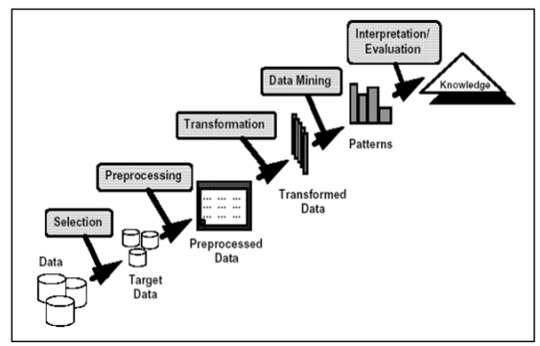
Gambar 2.1. Proses Knowledge Discoveryin Database: Prasetyo [10].
Menurut Han dan Kamber [11], secara garis besar data mining dapat dikelompokkan menjadi 2 kategori utama, yaitu:
- Predictive
Predictive merupakan proses untuk menemukan pola dari data dengan menggunakan beberapa variabel lain di masa depan. Salah satu teknik yang terdapat dalam predictive mining adalah klasifikasi. Tujuan dari tugas prediktif adalah untuk memprediksi nilai dari atribut tertentu berdasarkan pada nilai atribut-atribut lain. Atribut yang diprediksi umumnya dikenal sebagai target atau variable tak bebas, sedangkan atribut-atribut yang digunakan untuk membuat prediksi dikenal sebagai explanatory atau variable bebas. Contohnya, perusahaan retail dapat menggunakan data mining untuk memprediksikan penjualan dari produk mereka di masa depan dengan menggunakan data-data yang telah didapatkan dari beberapa minggu.
- Descriptive
Descriptive dalam data mining merupakan proses untuk menemukan karakteristik penting dari data dalam suatu basis data. Tujuan dari tugas deskriptif adalah untuk menurunkan pola-pola (korelasi, trend, cluster, teritori, dan anomali) yang meringkas hubungan yang pokok dalam data. Tugas data mining deskriptif sering merupakan penyelidikan dan seringkali memerlukan teknik post-processing untuk validasi dan penjelasan hasil.
Menurut Hoffer, Ramesh & Topi [12], tujuan dari adanya data mining adalah:
- explanatory, yaitu untuk menjelaskan beberapa kegiatan observasi atau suatu kondisi.
- confirmatory, yaitu untuk mengkonfirmasi suatu hipotesis yang telah ada.
- exploratory, yaitu untuk menganalisis data baru suatu relasi yang janggal.
Kegunaan data mining adalah untuk mengklasifikasikan pola yang harus ditemukan dalam data mining. Secara umum, data mining dapat diklasifikasikan dalam dua kategori yaitu deskriptif dan prediktif [12]. Adapun operasi-operasi dan teknik-teknik yang berhubungan:
- Operasi Predictive modeling: (classification, value prediction)
- Database segmentation: (demographic clustering, neural clustering)
- Link Analysis: (association discovery, sequential pattern discovery, similar time sequencediscovery)
- Deviation detection: (statistics, visualization)
Hasil dari data mining sering kali diintegrasikan dengan decision support system (DSS). Sebagai contoh, dalam aplikasi bisnis informasi yang dihasilkan oleh data mining dapat diintegrasikan dengan tools manajemen produk sehingga promosi pemasaran yang efektif yang dilaksanakan dan dapat diuji. Integrasi demikian memerlukan langkah postprocessing yang menjamin bahwa hanya hasil yang valid dan berguna yang akan digabungkan dengan DSS. Salah satu pekerjaan dan postprocessing adalah visualisasi yang memungkinkan analist untuk mengeksplor data dan hasil data mining dari berbagai sudur pandang. Ukuran-ukuran statistik dan metode pengujian hipotesis dapat digunakan selama postprocessing untuk membuang hasil data mining yang palsu. Gambar 2.2 menunjukkan hubungan data mining dengan area-area lain.
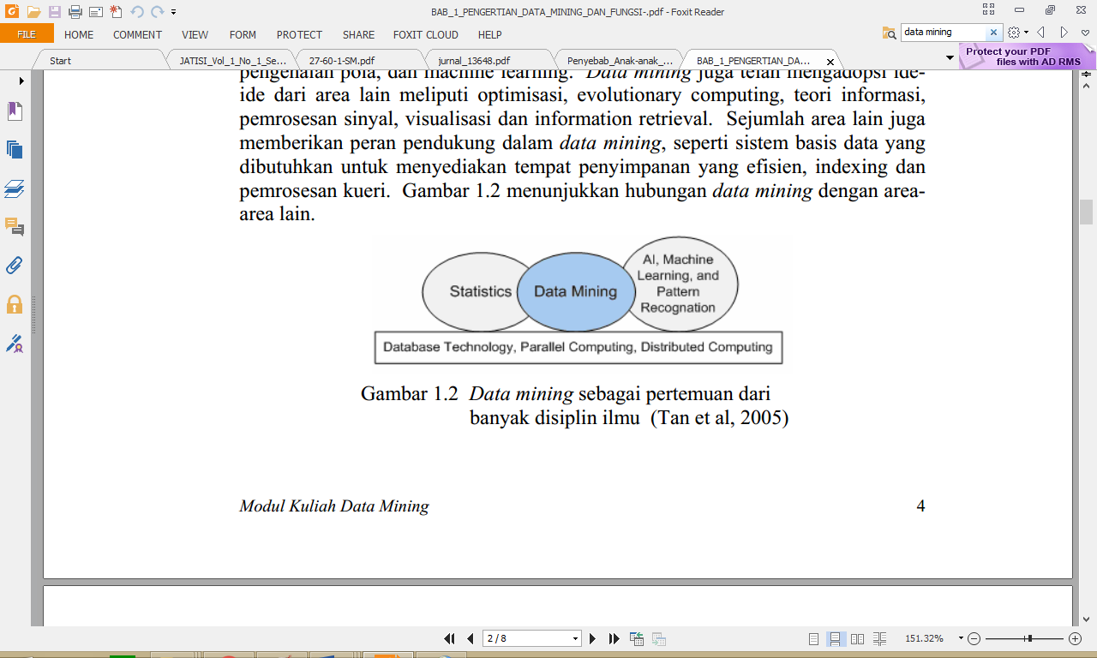
Gambar 2.2. Irisan Bidang Ilmu Data Mining: witten et all [13].
- Proses Tahapan Data Mining
Menurut Han dan Kamber [11], Tahapan Data Preprocessing terbagi menjadi:
- Data Preprocessing: An Overview
Pada bagian ini menyajikan gambaran dari data preprocessing. Pada bagian data quality, mengilustrasikan banyak unsur yang menentukan kualitas data. Ini memberikan insentif balik bagi Data preprocessing dan selanjutnya menguraikan tugas utama dalam data preprocessing
Data Quality: Data memiliki kualitas jika data tersebut memenuhi persyaratan dari penggunaan yang data yang dimaksudkan. Faktor-faktor yang terdiri dari kualitas data seperti akurasi, kelengkapan, konsistensi, ketepatan waktu, kepercayaan, dan interpretability. Banyak alasan yang memungkinkan untuk data yang tidak akurat (yaitu, memiliki nilai atribut yang salah). Kesalahan dalam transmisi data juga dapat terjadi. Kualitas data tergantung pada tujuan penggunaan data. Ketepatan waktu juga mempengaruhi kualitas data.
Major Tasks in Data Preprocessing: Langkah-langkah utama yang terlibat dalam preprocessing data, yaitu data pembersihan, integrasi data, reduksi data, dan transformasi data. Pembersihan data bekerja untuk "membersihkan" data dengan mengisi nilai-nilai yang hilang, smoothing noisy data, mengidentifikasi atau menghapus outlier, dan menyelesaikan inkonsistensi. Langkah pre-processing yang berguna adalah menjalankan data dengan pembersihan data. Berikut adalah Bentuk Data preprocessing
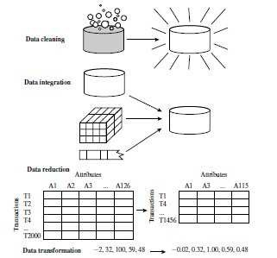
Gambar 2.3. Bentuk Data Preprocessing: Han dan Kamber [11].
- Data Cleaning
Pembersihan data (atau data cleansing) ber-upaya untuk mengisi nilai-nilai yang hilang, menghaluskan noisy data, mengidentifikasi outlier, dan inkonsistensi yang benar dalam data.
Missing Values: Banyak tuple yang tidak memiliki nilai yang tercatat ke dalam atribut. Cara mengatasi missing values:
- Abaikan tuple: dilakukan ketika label kelas hilang. Metode ini sangat tidak efektif, kecuali tuple berisi beberapa atribut dengan nilai-nilai yang hilang. Dengan mengabaikan tuple, memungkinkan untuk tidak menggunakan nilai-nilai atribut yang tersisa dalam tuple.
- Isikan nilai yang hilang secara manual: Secara umum, pendekatan ini memakan waktu dan mungkin tidak layak diberi dataset yang besar dengan banyak nilai-nilai yang hilang
- Gunakan konstan global untuk mengisi nilai yang hilang: Ganti semua nilai atribut yang hilang dengan konstanta yang sama seperti label "Unknown".
- Gunakan ukuran tendensi sentral untuk atribut (misalnya, rata-rata atau median) untuk mengisi nilai yang hilang.
- Gunakan atribut berarti atau rata-rata untuk semua sampel milik kelas yang sama seperti tuple yang diberikan.
- Gunakan nilai yang paling mungkin untuk mengisi nilai yang hilang: dapat ditentukan dengan regresi, alat berbasis inferensi menggunakan formalisme Bayesian atau decision tree.
Noisy Data: Noise adalah kesalahan acak atau varian dalam variabel yang diukur. Cara mengatasi Noisy Data:
- Binning: pertama-tama melakukan pengurutan data dan partisi ke dalam (frekuensi yang sama) suatu tempat.
- Regression: menghaluskan dengan mencocokkan data ke dalam fungsi regresi.
- Outlier Analysis: Mendeteksi dan menghapus outlier.
Data Cleaning as a Process: Melakukan deteksi perbedaan data menggunakan metadata (domain, range, ketergantungan, distribusi), mendeteksi bagian overloading, mendeteksi uniqueness rule, consecutive rule dan null, menggunakan komersial tools. Data migrasi dan integrasi: memungkinkan transformasi yang ditentukan dengan data migrasi tools dan memungkinkan pengguna untuk menentukan transformasi melalui pengguna grafis dengan ETL tools. Integrasi dari dua proses: Iterative dan Interactive.
- Data Integration
Integrasi data merupakan penggabungan data dari berbagai database ke dalam satu database baru. Tidak jarang data yang diperlukan untuk data mining tidak hanya berasal dari satu database tetapi juga berasal dari beberapa database atau file teks. Integrasi data dilakukan pada atribut-aribut yang mengidentifikasikan entitas-entitas yang unik seperti atribut nama, jenis produk, nomor pelanggan dan lainnya. Integrasi data perlu dilakukan secara cermat karena kesalahan pada integrasi data bisa menghasilkan hasil yang menyimpang dan bahkan menyesatkan pengambilan aksi nantinya. Sebagai contoh bila integrasi data berdasarkan jenis produk ternyata menggabungkan produk dari kategori yang berbeda maka akan didapatkan korelasi antar produk yang sebenarnya tidak ada.
- Data Reduction
Data Reduction berguna untuk mendapatkan pengurangan representasi dari kumpulan data yang jauh lebih kecil di dalam volume tetapi belum menghasilkan hasil yang sama (atau hampir sama) dari suatu hasil analisis.
Teknik dalam Data Reduction:
- Strategi dimensionality reduction pengurangan data meliputi dimensionality reduction, numerosity reduction, dan kompresi data.
- Wavelet Transform: Data ditransformasikan ke jarak relatif antara obyek pada berbagai tingkat resolusi.
- Principal component Analysis
- Attribute Subset Reduction
- Regression dan Log linear models
- Histogram
- Clustering
- Sampling
- Data cube Agreggation
- Data Transformation and Data Discretization
Dalam Data Transformation dan Data Discretization, data diubah atau dikonsolidasikan sehingga proses mining yang dihasilkan mungkin lebih efisien, dan pola yang ditemukan mungkin lebih mudah untuk dipahami.
Strategi Data Transformation:
- Smoothing, yang bekerja untuk menghilangkan noise dari dana data.
- Atribut konstruksi (konstruksi atau fitur), di mana atribut baru dibangun dan ditambahkan oleh himpunan atribut untuk membantu proses mining.
- Agregasi, dimana ringkasan atau agregasi operasi diterapkan pada data.
- Normalisasi, dimana data atribut adalah skala sehingga jatuh dalam kisaran yang lebih kecil.
- Discretization, dimana nilai-nilai baku dari atribut numerik (misalnya, usia) akan diganti dengan label Interval (misalnya, 010, 11-20, dll) atau label konseptual (misalnya, remaja, dewasa, senior).
- Generasi hirarki konsep untuk data nominal, di mana atribut dapat digeneralisasi untuk konsep-tingkat yang lebih tinggi, seperti kota atau negara.

- Teknik Data Mining
Teknik data mining terbagi menjadi tiga, yaitu: Association Rule Mining, Classification, Clustering dan Regretion.
- Association Rule Mining
Menurut Olson dan Shi [14], Association Rule Mining merupakan teknik data mining untuk menemukan aturan asosiatif antara suatu kombinasi item atau untuk menemukan hubungan hal tertentu dalam suatu transaksi data dengan hal lain di dalam transaksi, yang digunakan untuk memprediksi pola. Sedangkan menurut Han dan Kamber [11], Association Rule Mining terdiri dari itemset yang sering muncul. Association Rule Mining dapat dianalisa lebih lanjut untuk mengungkap aturan korelasi untuk menyampaikan korelasi statistik antara itemsets A dan B.
- Classification
Menurut Olson dan Shi [14], Klasifikasi (Classification), metode-metodenya ditunjukan untuk pembelajaran fungsi-fungsi berbeda yang memetakan masing-masing data terpilih ke dalam salah satu dari kelompok kelas yang telah ditetapkan sebelumya. Menurut Han dan Kamber [11], Classification adalah proses untuk menemukan model atau fungsi yang menjelaskan atau membedakan konsep atau kelas data, dengan tujuan untuk dapat memperkirakan kelas dari suatu objek yang labelnya tidak diketahui.
Dasar pengukuran untuk mengukur kualitas dari penemuan teks, yaitu:
- Precision: tingkat ketepatan hasil klasifikasi terhadap suatu kejadian.
- Recall: tingkat keberhasilan mengenali suatu kejadian dari seluruh kejadian yang seharusnya dikenali.
- F-Measure adalah nilai yang didapatkan dari pengukuran precision dan recall antara class hasil cluster dengan class sebenarnya yang terdapat pada data masukan.
- Clustering
Menurut Han dan Kamber [11], Clustering adalah proses pengelompokkan kumpulan data menjadi beberapa kelompok sehingga objek di dalam satu kelompok memiliki banyak kesamaan dan memiliki banyak perbedaan dengan objek dikelompok lain. Perbedaan dan persamaannya biasanya berdasarkan nilai atribut dari objek tersebut dan dapat juga berupa perhitungan jarak. Clustering sendiri juga disebut Unsupervised Classification, karena clustering lebih bersifat untuk dipelajari dan diperhatikan. Cluster analysis merupakan proses partisi satu set objek data ke dalam himpunan bagian. Setiap himpunan bagian adalah cluster, sehingga objek yang di dalam cluster mirip satu sama dengan yang lainnya, dan mempunyai perbedaan dengan objek dari cluster yang lain. Partisi tidak dilakukan dengan manual tetapi dengan algoritma clustering. Oleh karena itu, Clustering sangat berguna dan bisa menemukan group yang tidak dikenal dalam data.
Teknik clustering umumnya berguna untuk merepresentasikan data secara visual, karena data dikelompokkan berdasarkan kriteria-kriteria umum. Dari representasi target tersebut, dapat dilihat adanya kecenderungan lebih tingginya jumlah lubang pada bagian-bagian atau kelompok-kelompok teretentu dari target tersebut.
- Regresi
Menurut Han dan Kamber [11]. Regresi merupakan fungsi pembelajaran yang memetakan sebuah unsur data ke sebuah variabel prediksi bernilai nyata.
- Prediksi
Pengertian prediksi adalah sama dengan ramalan atau perkiraan. Menurut kamus besar bahasa Indonesia, prediksi adalah hasil dari kegiatan memprediksi atau meramal atau memperkirakan. Prediksi bisa berdasarkan metode ilimiah ataupun subjektif belaka (Ririanti, 2014). Prediksi tidak harus memberikan jawaban secara pasti kejadian yang akan terjadi, melainkan berusaha untuk mencari jawaban sedekat mungkin yang akan terjadi. [7]
- Algortima K-Nearest Neighbor (KNN)
Algortima K-Nearest Neighbor (KNN) adalah merupakan sebuah metode untuk melakukan klasifikasi terhadap obyek baru berdasarkan (K) tetangga terdekatnya. KNN termasuk algoritma supervised learning, dimana hasil dari query instance yang baru, diklasifikasikan berdasarkan mayoritas dari kategori pada KNN. Kelas yang paling banyak muncul yang akan menjadi kelas hasil klasifikasi. [8]
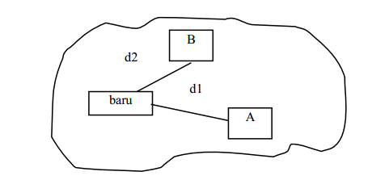
Nearest Neighbor adalah suatu pendekatan untuk menghitung kedekatan antara kasus baru dengan kasus lama, yaitu berdasarkan pada pencocokan bobot dari sejumlah fitur yang ada. Illustrasi kedekatan kasus pada Gambar 2.3 memberikan gambaran tentang proses mencari solusi terhadap seorang pasien baru dengan menggunakan mengacu pada solusi dari pasien terdahulu. Untuk mencari kasus pasien mana yang akan digunakan, maka dihitung kedekatan anatara kasus pasien baru dengan semua kasus pasien lama. Kasus pasien lama dengan kedekatan terbesar-lah yang akan diambil solusinya untuk digunakan pada kasus pasien baru. [8]

Gambar 2.3 Ilustrasi kedekatan kasus
Rumus untuk melakukan penghitungan kedekatan antara kedua dua kasus adalah sebagai berikut:
$$\sum_{i=1}^{n}{f\left(Ti,Si\right)*Wi}$$
$$Wi$$

…. ……………………Persamaan 2.1

Similarity (T, S):
Dimana:
T : kasus baru
S : kasus dalam penyimpanan
n : jumlah atribut tiap kasus
i : atribut individu 1 s/d n
f : fungsi kesamaan atribut i antara kasus T dan S
w : bobot pada atribut yang ke i
Langkah-langkah untuk menghitung metode Algoritma K-Nearest Neighbor:
- Menentukan Parameter K (Jumlah tetangga paling dekat).
- Menghitung kuadrat jarak Euclid (queri instance) masing-masing objek terhadap data sampel yang diberikan.
- Kemudian mengurutkan objek-objek tersebut ke dalam kelompok yang mempunyai jarak Euclid terkecil.
- Mengumpulkan kategori Y (Klasifikasi Nearest Neighbor)
Dengan menggunakan kategori Nearest Neighbor yang paling mayoritas maka dapat iprediksi nilai query instance yang telah dihitung

    - Penerapan Algortima K-Nearest Neighbor (KNN)
Contoh : Prediksi Kualitas Kertas Tissu
Data didapatkan dari kuesioner dengan obyek pengujian berupa dua atribut (daya tahan keasaman dan kekuatan) untuk mengklasifikasikan apakah sebuah kertas tissu tergolong bagus atau jelek. Berikut ini contoh datanya:
Tabel 2.1 Data Training
No | X1 = Daya tahan keasaman (detik) | X2 = Kekuatan (kg/meter persegi) | Klasifikasi
1 | 7 | 7 | Jelek
2 | 7 | 4 | Jelek
3 | 3 | 4 | Bagus
4 | 1 | 4 | Bagus

Sebuah pabrik memproduksi kertas tissue baru yang memiliki X1 = 3 dan X2 = 7. Kita gunakan algoritma KNN untuk melakukan prediksi termasuk klasifikasi apa (bagus atau jelek) kertas tissue yang baru ini.
Langkah Perhitungan
- Tentukan parameter K = jumlah banyaknya tetangga terdekat. Misal K=3
- Hitung jarak antara data baru dan semua data yang ada di data training.
Misal digunakan square distance dari jarak antara data baru dengan semua data yang ada di data training
Tabel 2.2 Menghitung Kedekatan
No | X1 | X2 | Square Distance ke data baru (3, 7)
1 | 7 | 7 | (7-3)² + (7-7)² =16
2 | 7 | 4 | (7-3)² + (4-7)² =25
3 | 3 | 4 | (3-3)² + (4-7)² =9
4 | 1 | 4 | (1-3)² + (4-7)² =13

- Urutkan jarak tersebut dan tentukan tetangga mana yang terdekat berdasarkan jarak minimum ke-K.
Tabel 2.3 Urutan Rangking jarak
No | X1 | X2 | Square Distance ke data baru (3, 7) | Urutan (Rangking Jarak) | Apakah termasuk 3- NN?
1 | 7 | 7 | (7-3)² + (7-7)² =16 | 3 | Ya
2 | 7 | 4 | (7-3)² + (4-7)² =25 | 4 | Tidak
3 | 3 | 4 | (3-3)² + (4-7)² =9 | 1 | Ya
4 | 1 | 4 | (1-3)² + (4-7)² =13 | 2 | Tidak

- Tentukan kategori dari tetangga terdekat. Perhatikan pada baris kedua pada kolom terakhir: katagori dari tetangga terdekat (Y) tidak termasuk karena ranking dari data ini lebih dari 3 (=K)

Tabel 2.4 Kategori antar jarak
No | X1 | X2 | Square Distance ke data baru (3, 7) | Urutan (Rangking Jarak) | Apakah termasuk 3- NN? | Y = Category of nearest Neighbor
1 | 7 | 7 | (7-3)² + (7-7)² =16 | 3 | Ya | Jelek
2 | 7 | 4 | (7-3)² + (4-7)² =25 | 4 | Tidak | -
3 | 3 | 4 | (3-3)² + (4-7)² =9 | 1 | Ya | Bagus
4 | 1 | 4 | (1-3)² + (4-7)² =13 | 2 | Tidak | Bagus
Gunakan kategori mayoritas yang sederhana dari tetangga yang terdekat tersebut sebagai nilai prediksi dari data yang baru. Kita punya 2 kategori Bagus dan 1 kategori Jelek, karena 2>1 maka kita simpulkan bahwa kertas tissue baru tadi yang memiliki X1 = 3 dan X2 = 7 termasuk dalam kategori Bagus. Siklus Hidup Pengembangan Sistem
    - Siklus Hidup Pengembangan Sistem
Menurut Sutabri Tata [15], suatu bentuk yang digunakan untuk menggambarkan tahapan utama dan langkah-langkah pada tahapan tersebut dalam proses pengembangan sistem.
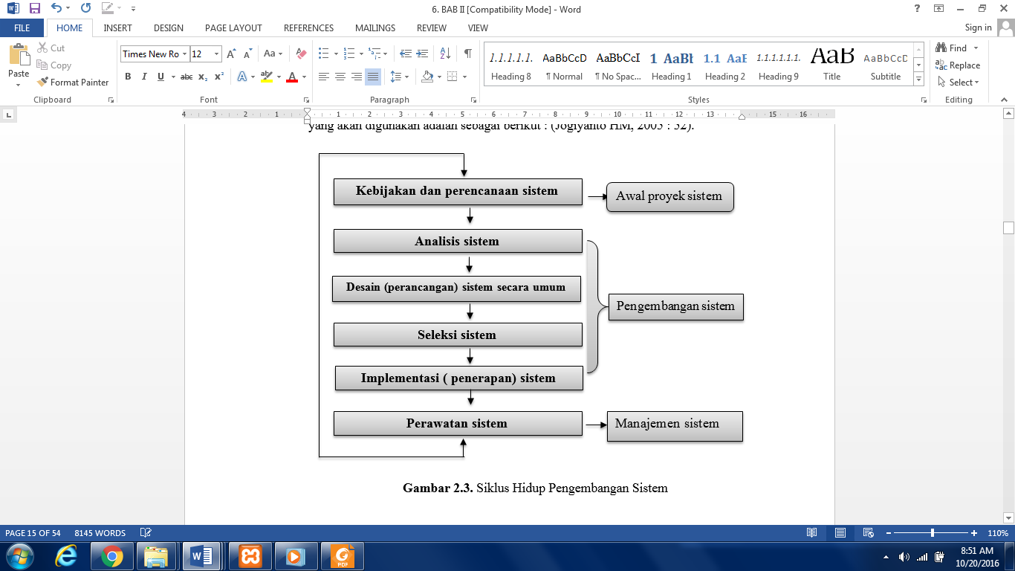
Gambar 2.4. Siklus Pengembangan Hidup: Sutabri Tata [15].

    - Analisis Sistem
Analisa sistem (System Analisa) dapat didefinisikan sebagai penguraian dari suatu sistem informasi yang utuh ke dalam bagian-bagian komponennya dengan maksud untuk mengidentifikasikan dan mengevaluasi permasalahan-permasalahan, hambatan-hambatan yang terjadi dan kebutuhan-kebutuhan yang diharapkan sehingga dapat diusulkan perbaikan-perbaikannya.
Analisa sistem adalah spesialis yang mempelanjari masalah dan kebutuhan sebuah organisasi untuk menentukan bagaimana orang, data, proses dan teknologi informasi dapat mencapai kemajuan terbaik untuk bisnis.
Analisis sistem adalah Stakeholder yang berperan sebagai fasilitator atau pelatih, menjebatani jurang komunikasi yang dapat secara alamiah berkembang antara pemilik dan pengguna system nonteknis atau desainer dan perkembangan sistem teknis.
Whitten, et al. [16] mengungkapkan “System analysis adalah study domain masalah bisnis untuk merekomendasikan perbaikan dan menspesifikasi persyaratan dan prioritas bisnis untuk solusi”.
Impak teknologi objek sangat berarti dalam dunia analisis dan desain sistem. Sebelum ada teknologi objek, kebanyakan bahasa pemrograman didasarkan pada apa yang disebut metode yang terstruktur (structured method). Contohnya COBOL bahasa yang domain 0, C, Fortan, Pascal, dan PL/i. Maka, metode analisis dan desain berorientasi objek telah muncul sebagai pendekatan terpilih untuk membangun kebanyakan sistem informasi saat ini.
Sebagai tambahan keahlian analisis dan desain sistem formal, seorang analis harus mengembangkan atau memilki keahlian lain, pengetahuan, dan karakter untuk menyelesaikan pekerjaan. Hal ini termasuk:
- Pengalaman dan keahlian pemrograman komputer.
Sulit untuk membayangkan bagaimana para analisis sistem dapat dengan cukup mempersiapkan bisnis dan spesifikasi teknis untuk programer jika mereka tidak memilki pengalaman programan. Kebanyakan analis system harus menguasai satu atau lebih bahasa pemrograman tingkat tinggi.
- Pengetahuan umum proses dan teknologi bisnis.
Analis sistem harus mampu berkomunikasi dengan para ahli bisnis untuk memperoleh pemahaman masalah dan kebutuhan mereka. Untuk analis, paling tidak sebagian dari pengetahuan ini datang hanya dari pengalaman. Pada saat yang sama analis yang terinspirasi harus mengambil manfaat dari setiap kesempatan untuk menyelesaikan mata kuliah teori bisnis dasar.
Tahap analisis merupakan tahap yang kritis dan sangat penting, karena kesalahan didalam tahap ini akan meyebabkan juga kesalahanditahap selanjutnya. Tahap analisa sistem mencakup studi kelayakan analisis kebutuhan.
- Studi Kelayakan.
Studi kelayakan digunakan untuk menentukan kemungkinan keberhasilan solusi yang diusulkan. Tahapan berguna untuk memastikan bahwa solusi yang diusulkan tersebut benar-benar dapat dicapai dengan sumber daya dan dengan memperhatikan kendala yang terdapat pada perusahan serta dampak terhadap lingkungan sekeliling. Tugas-tugas yang tercakup dalam studi kelayakan meliputi:
- Penentuan masalah dan peluang yang dituju sistem.
- Pembentukan sasaran sistem baru secara keseluruhan.
- Pengidentifikasian para pemakai sistem.
- Pembentukan lingkup sistem.
Selain itu, selama dalam tahapan studi kelayakan sistem analisis juga melakukan tugas-tugas sebagai berikut:
- Pengusulan perangkat lunak dan perangkat keras untuk sistem baru.
- Pembuatan analisis untuk membuat atau membeli aplikasi.
- Pembuatan analisis biaya/manfaat.
- Pengkajian terhadap resiko proyek.
Studi kelayakan diukur dengan memperhatikan aspek teknologi, ekonomi, faktor organisasi dan kendala hukum, etika, dan yang lain [17].
- Analisis kebutuhan.
Analisis kebutuhan dilakukan untuk menghasilkan spesifikasi kebutuhan (disebut juga spesifikasi fungsional). Spesifikasi kebutuhan adalah spesifikasi yang rinci tengtang hal-hal yang akan dilakukan sistem ketika diimplementasikan. Spesifikasi ini sekaligus dipakai untuk membuat kesepakatan antara pengembang sistem, pemakai yang kelak akan menggunakan sistem, manajemen, dan mitra kerja yang lain (misalnya auditor inernal).
Analisis kebutuhan ini diperlukan untuk menentukan keluaran yang akan dihasilkan sistem, masukan yang diperlukan sistem, lingkup proses yang digunakan untuk mengolah masukan menjadi keluaran, volume data yang akan ditangani sistem, jumlah pemakai dan kategori pemakai, serta kontrol terhadap sistem.
Didalam tahap analisis ini sistem terdapat langkah-langkah dasar yang harus dilakukan oleh analisis sistem, yaitu sebagai berikut:
- Identify, yaitu mengidentifikasi masalah.
Mengidentifikasi (mengenai) masalah merupakan langkah pertama yang dilakukan dalam tahap analisis sistem. Masalah (problems) dapat didefinisikan sebagai suatu pertanyaan yang diinginkan untuk dipecahkan. Tahap indentifikasi sebagai suatu pertanyaan yang diinginkan untuk dipecahkan. Tahap identifikasi masalah sangat penting karena akan menentukan keberhasilan pada langkah-langkah selanjutnya.
- Understand, yaitu memahami kerja dari sistem yang ada.
Langkah kedua dari tahap analisis sistem adalah memahami kerja dari sistem yang ada. Langkah ini dapat dilakukan dengan mempelajari operasi dari sistem ini diperlukan data yang dapat diperoleh dengan cara melakukan penelitian.
- Analyze, yaitu menganalisis sistem tanpa report.
Langkah ini dilakukan berdasarkan data yang telah diperoleh dari hasil penelitian yang telah dilakukan.
- Report, yaitu membuat laporan hasil analisis.
Tujuan utama dari pembuatan laporan hasil dilakukan;
- Pelaporan bahwa analisi telah selesai dilakukan.
- Meluruskan kesalah pengertian mengenai apa yang telah ditemukan dan dianalisis oleh analis sistem tetapi tidak sesuai menurut manajemen

    - Desain Sistem
Setelah tahap analisis sistem selesai dilakukan, maka analisis sistem telah mendapat gambaran dengan jelas apa yang harus dikerjakan. Tiba waktunya sekarang bagi analisis sistem untuk memikirkan bagaiamana membentuk sistem tersebut atau biasa disebut sebagai desain sistem (system design). Dalam desain sistem dibutuhkan alat bantu. Salah satu alat bantu yang dapat digunakan dalam pembuatan sistem adalah Unified Modeling Language (UML).
Menurut Whitten & Bentley (2007:371), Unified Modeling Language (UML) adalah sebuah bahasa pemodelan yang digunakan untuk menentukan atau mendeskripsikan sebuah sistem software berdasarkan objek-objek yang ada di sistem tersebut. UML tidak menentukan metode apa yang harus digunakan dalam mengembangkan suatu sistem, namun hanya menentukan notasi-notasi standar yang biasa digunakan untuk object modeling [18].
Dengan menggunakan UML kita dapat membuat model untuk semua jenis aplikasi piranti lunak, dimana aplikasi tersebut dapat berjalan pada piranti keras, sistem operasi dan jaringan apapun, serta ditulis dalam bahasa pemrograman apapun. Tetapi karena UML juga menggunakan class dan operation dalam konsep dasarnya, maka ia lebih cocok untuk penulisan piranti lunak dalam bahasabahasa berorientasi objek seperti C++, Java, C# atau VB.NET. Walaupun demikian, UML tetap dapat digunakan untuk modeling aplikasi prosedural dalam VB atau C [18].

      - Use Case Diagram
Menurut Whitten & Bentley (2007:246) Use-case diagram adalah
sebuah diagram yang mendeskripsikan interaksi antara sistem dengan bagian eksternal dari sistem serta dengan user. Secara grafis, Use-case diagram ini mendeskripsikan siapa yang akan menggunakan sistem yang ada dan bagaimana ekspektasi user saat berinteraksi dengan sistem tersebut [18].
Use case diagram memiliki unsur yang harus dipenuhi, yaitu:
- Use Cases, yaitu sekumpulan fungsi yang terdapat dalam sistem
dimana fungsi-fungsi tersebut dapat dilakukan oleh actor (user)
untuk melakukan pekerjaannya dengan sistem yang ada.
- Actors, yaitu segala sesuatu yang berinteraksi dengan sistem
untuk bertukar informasi, baik user maupun sistem dari luar.
- Relationships, yaitu garis yang menghubungkan antara actors
dengan use cases yang dapat menggambarkan hubungan antara
actors dengan use cases itu sendiri.

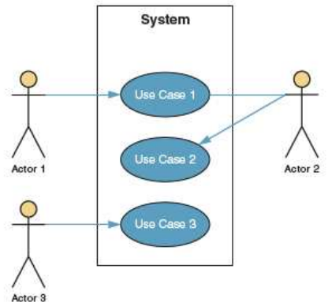
Gambar 2.5. Use Case Diagram: Whitten & Bentley (2007:246) [18].

Tabel 2.5. Notasi Use Case Diagram
Nama Komponen | Keterangan | Simbol
Use Case | Use case digambarkan sebagai lingkaran elips dengan nama use case dituliskan di dalam elips tersebut | Use case named
Actor | Actor adalah pengguna sistem. Actor tidak terbatas hanya manusia saja, jika sebuah sistem berkomunikasi dengan aplikasi lain dan membutuhkan input atau memberikan output, maka aplikasi tersebut juga dianggap sebagai actor | 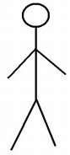
Association | Asosiasi digunakan untuk menghubungkan actor dengan use case. Asosiasi digambarkan dengan sebuah garis yang menghubungkan antara Use case named actor dengan use case
(Sumber: Whitten & Bentley, 2007:246) [18].
      - Clas Diagram
Menurut Whitten & Bentley (2007:382), class diagram adalah sebuah diagram menggambarkan struktur objek dari sistem yang ada, dimana class diagram ini memperlihatkan object class yang menyusun diagram ini beserta hubungan antara object class tersebut [18].
Menurut Whitten & Bentley (2007:400-405), Terdapat beberapa tahap
pembentukan class diagram, antara lain [18]:
- Mengidentifikasi asosiasi dan keberagaman dari class yang ada dari
objek.
Pada tahapan ini, kita akan mengidentifikasi asosiasi yang ada dari class
object yang ada. Asosiasi yang dimaksud di sini adalah mengenai
informasi apa yang perlu diketahui antara sebuah objek dengan objek
lainnya.
- Mengidentifikasi hubungan yang general dan hubungan khusus atas
class.
Setelah kita mengetahui asosiasi dan keberagaman dari class yang ada,
kita perlu mengetahui apakah hubungan antar class tersebut termasuk
hubungan umum atau hubungan khusus. Hubungan umum atau khusus
yang dimaksud di sini adalah klasifikasi dari sebuah hierarki, sebuah
hubungan berdasarkan supertype class (abstract / parent) dan subtype
class (concrete / child).
- Mengidentifikasi hubungan agregasi / komposisi dari suatu class.
Pada tahap ini, kita harus menentukan apakah ada hubungan agregasi /
komposisi yang terjadi antar class yang ada. Hubungan agregasi yang
dimaksud adalah jenis hubungan yang unik dari suatu objek yang
merupakan bagian dari objek tertentu.
- Menyiapkan class diagram itu sendiri.
Pada tahap ini, kita menyusun class diagram berdasarkan informasi
mengenai hubungan antar class yang ada, baik hubungan asosiasi,
hubungan general / khusus, maupun hubungan agregasi yang terjadi antar
class tersebut.
Tabel 2.6. Notasi Class Diagram
Symbol | Penjelasan
Class | Class:  Deskripsi dari objek terbagi atas 3 bagian, yaitu nama class pada bagian atas, atribut pada bagian tengah dan operasi pada bagian bawah.
Aggregation:
Bentuk spesial dari hubungan asosiasi yang memiliki hubungan secara spesifik antar kumpulan dan sebuah bagian. Aggregasi digambarkan dengan wajik tidak berisi.
Association:
Menggambar hubungan terstruktur antar class yang saling berelasi.
Generalization:
Relasi yang memperhatikan suatu kelas dapat lebih general atau lebih spesifik dari kelas lainnya.
contains  $$0..* 1$$ | Multiplicity:  Menggambarkan jumlah objek yang berpartisipasi dalam hubungan antar class.
(Sumber: Whitten & Bentley, 2007:406) [18]

      - Activity Diagram
Menurut Whitten & Bentley (2007:394), activity diagram adalah sebuah diagram yang bisa digunakan untuk menggambarkan secara grafis alur dari sebuah proses bisnis, langkah-langkah dari sebuah use-case, atau logika dari sebuah objek. Activity diagram sangat berguna untuk model action yang akan dikerjakan ketika sebuah operasi dieksekusi serta hasil dari action tersebut [18].
Receive New
Member Order
Route to member Services associate
Verify club member’s demographic information
Update club member’s demograpich information
[changes required]
[changes required]
Recored ordered product
Create back order
[Product no in stock]
[additional ordered product to record]
Check club member’s account status
Contact club member for resolution
[Account status not satisfactory]
[Resolved]
Calcel order
[Prolem not resolved]
Finalize order
Send order confirmation
Realiase order to be filed

Gambar 2.6. Activity Diagram: (Whitten & Bentley, 2007:392) [18].
Tabel 2.7. Notasi Diagram Activity
Komponen | Simbol | Penjelasan
Initial Node |  | Merupakan awal dari proses.
Action |  | Merupakan langkah-langkah individu yang membentuk aktivitas total yang ditunjukkan melalui diagram.
Flow |  | Menunjukkan perkembangan tindakan.
Decission |  | Menunjukkan kegiatan pemilihan yang menghasilkan keputusan.
Fork | 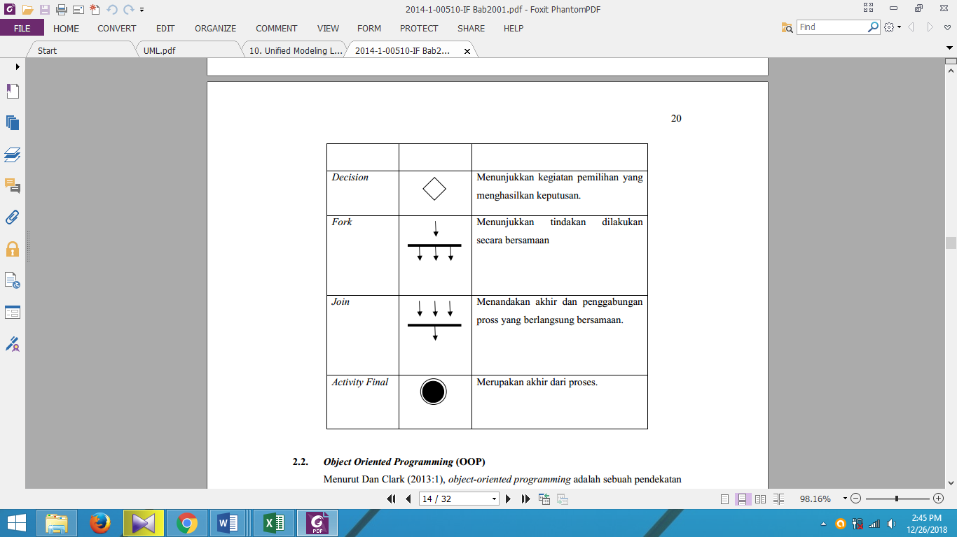 | Menunjukkan tindakan dilakukan secara bersamaan.
Join |  | Menandakan akhir dan penggabungan pross yang berlangsung bersamaan.
Activity Final |  | Merupakan akhir dari proses.
(Sumber: Whitten & Bentley, 2007:392) [18].

      - Sequence Diagram
Menurut Whitten & Bentley (2007:394), sequence diagram adalah sebuah
diagram yang menggambarkan interaksi antara actor dan system untuk sebuah
skenario use-case. Pada tahap pembuatan sequence diagram, kita belum menganalisa lebih lanjut individual object class, namun hanya memikirkan keseluruhan system yang ada [28].
Sequence diagram membantu kita untuk mengidentifikasi setiap data yang
masuk dan keluar dari sebuah sistem. Pada sequence diagram hanya sebuah scenario dari sebuah use-case, sehingga sebuah use-case dapat memiliki beberapa sequence diagram untuk menggambarkan keseluruhan use-case tersebut.
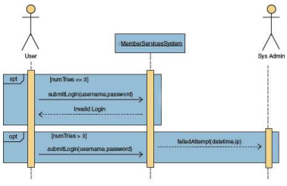
Gambar. 2.7. Sequence Diagram: (Whitten & Bentley, 2007:396) [18]

Tabel 2.8. Notasi Diagram Sequence
Simbol | Nama | Keterangan
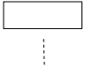 | Object Lifeline | Menyatakan kehidupan  suatu objek.
 | Actor | Orang atau divisi yang  terlibat dalam suatu  sistem.
 | Message | Menyatakan arah tujuan antara Object Lifeline.
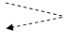 | Message (return) | Menyatakan arah kembali dalam 1 Object Lifeline.
 | Message (return) | Menyatakan arah kembali antara Object Lifeline.
 | Activation | Menyatakan objek dalam  keadaan aktif dan  berinteraksi.
(Sumber: Whitten & Bentley, 2007:396) [18].

    - Pengujian
Pada pendekatan berorientasi objek, pengujian merupakan suatu persoalanyang lebih kompleks dibanding dengan pendekatan konvensional, karenakeberadaan pewarisan, polymorphism, dan pengkapsulan pada pengembangansistem berorientasi objek menimbulkan suatu persoalan yang baru untukperancangan kasus pengujian dan analisis hasil.
Hariyanto [20] mengungkapkan bahwa: fitur-fitur berikut berpengaruh dalam teknik-teknik pengujian yang perlu dilakukan:
- Pengkapsulan (encapsulation)
- Penyusunan objek-objek (object composition)
- Pewarisan (inheritance)
- Interaksi (interaction)
- Polymorphism
- Pengikatan dinamis (dynamic binding)
- Guna ulang (reuse)
- Genericity dan kelas abstrak
Dari kompleksnya fitur –fitur yang mempengahuhi dalam pengujian sistemberorientasi objek maka strategi pengujian dilakukan pada:
- Pengujian unit, dimana pengujian unit dilakukan hingga beberapa level dengan alasan adanya konsep pewarisan. Pengujian unit ini bertujuan untuk menjamin setiap unit memenuhi spesifikasi. Kelas-kelas merupakan sasaran pengujian unit.
- Pengujian integrasi, pengujian ini dilakukan untuk memverifikasi implementasi dari satu use case yang telah bekerja seperti yang diharapkan. Pengujian validitas, pengujian ini dilakukan untuk menjamin fungsi-fungsi sistem/aplikasi telah dilakukan secara benar, pengujian di eksekusi ketika satu sistem (subsistem) yang lengkap telah di rakit. Pengujian validasi ini meliputi rincian-rincian objek yang tidak tampak, fokus pada masukan dan keluaran yang tampak oleh pemakai.
    - Implementasi Sistem
Tahapan implementasi merupakan tahap dimana dilakukan transformasi/ penerjemahan dari bahasa modeling ke suatu bahasa pemrograman. hal ini merupakan tugas dari pemprogram, pada pengembangan sistem/perangkat lunak berorientasi objek penerjemahan dari setiap diagram-diagram DFD yang telah di rancang pada tahap analisis dan desain harus diterjemahkan ke dalam bahasa pemrograman sama persis dengan diagram-diagram yang ada guna menghindari terjadinya perubahan fungsi/tujuan dari pengembangan sistem/perangkat lunak.

    - White Box Testing
White Box Testing atau pengujian glass box adalah metode desain test case menggunakan struktur kontrol desain prosedural untuk mendapatkan test case. Dengan menggunakan metode White Box analisis sistem akan memperoleh Test Case yang:
- Menjamin seluruh Independent Path di dalam modul yang dikerjakan sekurang-kurangnya sekali.
- Mengerjakan seluruh keputusan logical
- Mengerjakan seluruh loop yang sesuai dengan batasannya
- Mengerjakan seluruh struktur data internal yang menjamin validitas
Untuk melakukan proses pengujian Test Case terlebih dahulu dilakukan penerjemahan flowchart kedalam notasi flowgraph (aliran kontrol). Ada beberapa cara istilah saat pembuatan flowgraph, yaitu:
- Node yaitu lingkaran pada flowgraph yang menggambarkan satu atau lebih perintah prosedural.
- Edge yaitu tanda panah yang menggambarkan aliran kontrol dari setiap node harus mempunyai tujuan node.
- Region yaitu daerah yang dibatasi oleh node dan edge dan untuk menghitung daerah diluar flowgraph juga harus dihitung.
- Predicate Node yaitu kondisi yang terdapat pada node dan mempunyai karakteristik dua atau lebih edge lainnya.
- Cyclomatic Complexity yaitu metrik perangkat lunak yang menyediakan ukuran kuantitaf dari kekompleksan logikal program dan dapat digunakan untuk mencari jumlah path dalam suatu flowgraph.
- Independen Path yaitu jalur melintasi atau melalui program dimana sekurang-kurangnya terdapat proses perintah yang baru atau kondisi yang baru.
Rumus-rumus untuk menghitung jumlah Independen Path dalam suatu flowgraph yaitu:
- Jumlah region flowrgaph mempunyai hubungan dengan Cyclomatic Complexity (CC).
- V(G) untuk flowgraph dapat dihitung dengan rumus :
- V(G) = E – N + 2
Dimana :
E = Jumlah edge pada flowrgaph
N = Jumlah node pada flowrgaph
- V(G) = P + 1
Dimana :
P = Jumlah predicate node pada flowrgaph
Teknik pelaksanaan pengujian White Box ini mempunyai tiga langkah yaitu:
- Menggambar flowgraph yang ditransfer oleh flowchart
- Menghitung Cylomatic Complexity untuk flowgraph yang telah dibuat
- Menentukan jalur pengujian dari flowgraph yang berjumlah sesuai dengan Cyclomatic Complexity yang telah ditentukan.

2
4
5
8
7
1
3
6
10
11
9

Gambar 2.8. Bagan Air: Roger S. Pressman [21].
Bagan alir digunakan untuk menggambarkan struktur kontrol program dan untuk menggambarkan grafik alir, harus memperhatikan representasi desain prosedural pada bagan alir. Pada gambar dibawah ini, grafik alir memetakan bagan alir tersebut ke dalam grafik alir yang sesuai (dengan mengasumsikan bahwa tidak ada kondisi senyawa yang diisikan di dalam diamond keputusan dari bagan alir tersebut). Masing-masing lingkaran, yang disebut simpul grafik alir, merepresentasikan satu atau lebih statemen prosedural. Urutan kotak proses dan permata keputusan dapat memetakan simpul tunggal. Anak panah tersebut yang disebut edges atau links, merepresentasikan aliran kontrol dan analog dengan anak panah bagan alir. Edge harus berhenti pada suatu simpul, meskipun bila simpul tersebut tidak merepresentasikan statemen prosedural.

1
2.3
4.5
6
7
8
9
10
11
Simpul Predikat
Edge
Node
Region
R1
R4
R2
R3

Gambar 2.9. Flowgraph: Roger S. Pressman [21].

Dari gambar flowgraph di atas didapat:
Path 1 = 1 – 11
Path 2 = 1 – 2 – 3 – 4 – 5 – 10 – 1 – 11
Path 3 = 1 – 2 – 3 – 6 – 8 – 9 – 10 – 1 – 11
Path 4 = 1 – 2 – 3 – 6 – 7 – 9 – 10 – 1 – 11
Path 1,2,3,4 yang telah didefinisikan diatas merupakan basis set untuk diagram alir.
Cyclomatic complexity digunakan untuk mencari jumlah path dalam satu flowgraph. Dapat dipergunakan rumusan sebagai berikut:
- Jumlah region grafik alir sesuai dengan cyclomatic complexity.
- Cyclomatix complexity V(G) untuk grafik alir dihitung dengan rumus:
V(G) = E – N + 2 …………. (1)
Dimana:
E = jumlah edge pada grafik alir
N = jumlah node pada grafik alir
3. Cyclomatix complexity V(G) juga dapat dihitung dengan rumus:
V(G) = P + 1 …… (2)
Dimana P = jumlah predicate node pada grafik alir
Dari Gambar di atas dapat dihitung cyclomatic complexity:
1. Flowgraph mempunyai 4 region
2. V(G) = 11 edge – 9node + 2 = 4
3. V(G) = 3 predicate node + 1 = 4
Jadi cyclomatic complexity untuk flowgraph adalah 4
Cyclomatic Complexity yang tinggi menunjukkan prosedur kompleks yang sulit untuk dipahami, diuji dan dipelihara. Ada hubungan antara Cyclomatic Complexity dan resiko dalam suatu prosedur.
Tabel 2.9. Hubungan antara Cyclomatic Complexity dan Resiko
CC | Type of Procedure | Risk
1-4 | A simple procedure | Low
5-10 | A well structured and stable procedure | Low
11-20 | A more complex procedure | Moderate
21-50 | A complex procedure, alarming | High
>50 | An error-prone, extremely troublesome, untestable procedure | Very high
    - Black Box Testing
Menurut Pressman [21] Black-Box testing berfokus pada persyaratan fungsional perangkat lunak yang memungkinkan engineers untuk memperoleh set kondisi input yang sepenuhnya akan melaksanakan persyaratan fungsional untuk sebuah program. Black-Box testing berusaha untuk menemukan kesalahan dalam kategori berikut:
- Fungsi yang tidak benar atau fungsi yang hilang
- Kesalahan antarmuka
- Kesalahan dalam struktur data atau akses database eksternal
- Kesalahan perilaku (behavior) atau kesalahan kinerja
- Inisialisasi dan pemutusan kesalahan
Tes ini dirancang untuk menjawab beberapa pertanyaan-pertanyaan berikut ini:
- Bagaimana validitas fungsional diuji?
- Bagaimana perilaku dan kinerja sistem diuji?
- Apa kelas input akan membuat kasus uji yang baik?
- Apakah sistem sensitive terhadap nilai input tertentu?
- Bagaimana batas-batas kelas data yang terisolasi?
- Kecepatan dan volume data seperti apa yang dapat ditolerir sistem?
- Efek apakah yang akan menspesifikasikan kombinasi data dalam sistem operasi?
- Ciri-Ciri Black Box Testing
- Black box testing berfokus pada kebutuhan fungsional pada software, berdasarkan pada spesifikasi kebutuhan dari software.
- Black box testing bukan teknik alternatif daripada white box testing. Lebih daripada itu, ia merupakan pendekatan pelengkap dalam mencakup error dengan kelas yang berbeda dari metode white box testing.
- Black box testing melakukan pengujian tanpa pengetahuan detil struktur internal dari sistem atau komponen yang dites. juga disebut sebagai behavioral testing, specification-based testing, input/output testing atau functional testing
- Jenis teknik design tes yang dapat dipilih berdasarkan pada tipe testing yang akan digunakan.
- Equivalence Class Partitioning
- Boundary Value Analysis
- State Transitions Testing
- Cause-Effect Graphing
- Kategori error yang akan diketeahui melalui black box testing
- Fungsi yang hilang atau tak benar
- Error dari antar-muka
- Error dari struktur data atau akses eksternal database
- Error dari kinerja atau tingkah laku
- Error dari inisialisasi dan terminasi

- Kerangka Pikir
Programming (PHP), Database (MYSQL)
DataBase (MYSQL)

Pengujian Sistem
Program (White Box)
Interface (Black Box)

- Untuk mengetahui cara algoritma K-Nearest Neighbor untuk memprediksi potensi siswa putus sekolah.
- Untuk mengetahui hasil penerapan algoritma K-Nearest Neighbor untuk memprediksi potensi siswa putus sekolah.
Tujuan
- Bagaimana cara algoritma K-Nearest Neighbor untuk memprediksi potensi siswa putus sekolah?
- Bagaimana hasil penerapan algoritma K-Nearest Neighbor untuk memprediksi potensi siswa putus sekolah?
Observasi
Pengumpulan Dataset
Sistem Development
Analisis Sistem
Use Case Diagram (UML)
Class Diagram (UML)
Sequence Diagram (UML)
Activity Diagram (UML)
Kamus Data
Desain output
Desain Input
Desain Basis Data (Struktur Data)
Desain Teknologi

Desain Sistem
Konstruksi Sistem

Identifikasi Pola

Data Set
Variabel

Gambar 2.5: Bagan Kerangka Pikir

BAB III
METODE PENELITIAN

Jenis, Metode, Subjek, Waktu dan Lokasi Penelitian
Dipandang dari tingkat penerapan maka, penelitian ini merupakan penelitian terapan. Dipandang dari jenis informasi yang diolah maka, penelitian ini merupakan penelitian kuantitatif. berdasarkan dari perilaku terhadap data, maka penelitian ini merupakan penelitian konfirmatori.
Penelitian ini menggunakan metode penelitian studi kasus di SMK Negeri 1 Gorontalo. Dengan demikian jenis penelitian ini adalah deskriptif. Subjek penelitian ini memprediksi potensi siswa putus sekolah menggunakan algoritma K-Nearest Neighbor. Penelitian ini dimulai dari Agustus – Desember 2022.

Pengumpulan Data
Untuk mengumpulkan data digunakan 2 (dua) jenis data yaitu data primer dan data sekunder. Data primer yaitu data yang berasal dari penelitian lapangan dan data sekunder berasal dari penelitian kepustakaan.
- Penelitian Data Primer (Lapangan)
Untuk memperoleh data primer yang merupakan data langsung dari objek penelitian yaitu bertempat di SMK Negeri 1 Gorontalo. Maka dilakukan dengan teknik:
- Observasi, metode ini memungkinkan analis sistem mengamati atau meninjau langsung. Adapun pada penelitian ini dilakukan dengan cara menggumpulkan data siswa tangani oleh bagaian administasi SMK Negeri 1 Gorontalo.
- Wawancara metode ini digunakan dengan mangajukan beberapa pertanyaan kepada Kepala Tata Usaha dan pegawai SMK Negeri 1 Gorontalo untuk data siswa.
- Penelitian Data Sekunder (Kepustakaan)
Metode kepustakaan diperlukan untuk mendapatkan data sekunder dengan tujuan melengkapi data primer. Data sekunder didapatkan dari pengkajian kepustakaan yang berisi dasar-dasar teori. Metode kepustakaan digunakan oleh analis sistem dengan cara mengambil contoh dokumen-dokumen yang berhubungan dengan materi penelitian. Selain itu, analis sistem mencari data mengenai hal-hal atau variabel yang berupa catatan, buku, majalah, dan sebagainya yang berhubungan dengan penelitian.
38

Pemodelan / Abstraksi

Pengembangan Model
Prosedur atau langkah-langkah pokok dalam prediksi menggunakan algoritma K-Nearest Neighbor. untuk memprediksi potensi siswa putus sekolah dengan menggunakan alat bantu tools PHP, Database MySQL serta White Box Testing dan Black Box Testing untuk menguji kinerja sistemnya.

Pengembangan Sistem
Sistem yang diusulkan dapat digambarkan menggunakan flowchart berikut ini :

Input | Output
Password Login Admin  Edit Password  Login  Data Set  Save  Password  Input Data  Set  Proses simpan Hasil Prediksi  Pemrosesan algoritma K-Nearest Neighbor  Hasil Prediksi | Laporan  Hasil Prediksi Potensi Siswa Putus Sekolah  N
Gambar 3. 1 Gambar Sistem Yang Diusulan

Analisa Sistem
Analisis sistem menggunakan pendekatan berorientasi procedural/structural:
- Use Case Diagram, menggunanakan alat bantu UML
- Class Diagram, menggunanakan alat bantu UML
- Sequence Diagram menggunakan alat bantu UML
- Activity Diagram menggunakan alat bantu UML
- Kamus Data menggunakan alat bantu Ms. Word.

Desain Sistem
Desain sistem menggunakan pendekatan berorientasi objek yang digambarkan dalam bentuk :
- Desain Output
Desain output dimaksudkan untuk mengetahui bagaimana dan seperti apa bentuk output-output dari sistem yang akan dibuat. Desain output terinci terbagi atas dua, yaitu desain output berbentuk laporan di media kertas dan desain output dalam bentuk dialog di layar terminal (monitor).
- Desain Input
Masukan merupakan awal dimulainya proses pengolahan informasi. Bahan mentah dari informasi adalah data yang terjadi dari transaksi-transaksi yang dilakukan oleh konsumen. Data hasil dari transaksi tidak lepas dari data yang dimasukkan. Desain input terinci dimulai dari desain dokumen dasar sebagai penangkap input yang pertamakali. Jika dokumen dasar tidak didesain dengan baik, kemungkinan input yang tercatat dapat salah bahkan kurang.
- Desain Database
Basis data (database) merupakan kumpulan dari data yang saling berhubungan satu dengan yang lainnya, tersimpan di simpanan luar komputer dan digunakan perangkat lunak tertentu untuk memanipulasinya. Database merupakan salah satu komponen yang penting di sistem informasi, karena berfungsi sebagai basis penyedia informasi bagi para pemakainya. Penerapan database dalam aplikasi disebut database system.
- Desain Teknologi
Pada tahap ini kita menentukan teknologi yang akan dipergunakan dalam menerima input, menjalankan model, menyimpan dan mengakses data, menghasilkan dan mengirimkan keluaran dan membantu pengendalian dari sistem secara keseluruhan.
- Desain Program
Pada tahap ini menggunakan alat bantu PHP dalam bentuk pseudoce program pada proses prediksi menggunakan regresi linier sederhana berganda.

Konstruki Sistem
Pada tahap ini dilakukan pembuatan sistem menggunakan tools PHP dan Database MySQL serta White Box Testing dan Black Box Testing untuk menguji kinerja sistem dan pengukuran akurasi menggunakan Confusion Matrix. Pada tahap ini kita melakukan tahap produksi sistem hasil analisa dan desain sistem sebelumnya. Termasuk didalamnya menginstal paket tambahan untuk menjalankan program, menulis source code program dan membangunnya dalam bentuk sebuah formulir, antar muka dan integrasi sistem-sistem program yang terdiri dari input, proses dan output yang tersusun dalam sebuah sistem menu sehingga dapat dijalankan oleh pengguna sistem.

Pengujian Sistem
Setelah dilakukan tahap analisa, desain dan produksi sistem, maka kita melakukan tahap pengujian, dimana seluruh perangkat lunak, program tambahan dan semua program yang terlibat dalam pembangunan sistem diuji untuk memastikan sistem dapat berjalan dengan semestinya. Testing difokuskan pada logika internal, fungsi eksternal dan mencari segala kemungkinan kesalahan dari sistem yang dibuat. Pada tahap ini dilakukan review dan evaluasi terhadap sistem yang dikembangkan, apakah sudah sesuai dengan rancangan atau belum. Jika terjadi hal-hal yang tidak sesuai dengan yang diharapkan, kemudian dilakukan revisi atau perbaikan supaya produk tersebut dapat dioperasikan dengan baik dan siap untuk diimplementasikan. Pengujian yang dilakukan dengan menggunakan teknik pengujian perangkat lunak yaitu:
- Pengujian White Box
Software yang sudah direkayasa kemudian diuji dengan metode white box testing pada kode program proses penerapan metodenya/modelnya. Kode program tersebut kemudian dipetakan kedalam bentuk flowgraph (bagan alir kontrol) yang tersusun dari beberapa node dan edge. Berdasarkan flowgraph, ditentukan jumlah region dan Cyclomatic Complexity (CC). Apabila Independent Path = V(G)=(CC) = Region, di mana setiap Path hanya dieksekusi sekali dan sudah benar, maka sistem dinyatakan efisien dari segi kelayakan logika pemrograman.
- Pengujian Black Box
Pengujian Black Box melalui program PHP dan Database MySQL. Selanjutnya software diuji pula dengan metode black box testing yang fokus pada keperluan fungsional dari software dan berusaha untuk menemukan kesalahan dalam beberapa kategori, diantaranya: (1) Fungsi-fungsi yang salah atau hilang; (2) kesalahan interface; (3) kesalahan dalam struktur data atau akses basis data ekseternal; (4) kesalahan performa; (5) kesalahan inisialisasi dan terminasi. Jika sudah tidak ada kesalahan-kesalahan tersebut, maka sistem dinyatakan efisien dari segi kesalahan komponen-komponen sistem.

BAB IV
HASIL PENELITIAN

BAB IV HASIL PENELITIAN
- Hasil Pengembangan Sistem
Pengembangan Sistem Pada Bagian Ini Adalah Menjelaskan tentang Desain Sistem Secara Umum dengan Menggunakan Pemodelan UML yang Meliputi Desaian Use Case, Desain Activity Diagram, Desain Sequence Diagram seperti Berikut ini :
- Desain Sistem Dengan UML
  - 1. Diagram Use Case

Gambar 4.1 Use Case Diagram
44
Gambar 4.1 adalah gambar Use case Diagram secara umum, menjelaskan bahwa admin akan login terlebih dahulu untuk mengakses menu data user, data Siswa dan prediksi Potensi Siswa Putus Sekolah, sedangkan pengguna yang lainnya adalah wakasek Kesiswaan dan Kepala Sekolah dimana akses yang diberikan adalah melihat hasil prediksi Potensi Siswa Putus Sekolah
    - Activity Diagram
Activity Diagram Menggambarkan berbagai alir akitivitas dalam sistem yang dirancang. Bagaimana awal dari sebuah aktivitas, bagaimana keputusan dari proses yang dilakukan dan bagaimana akhir dari aktivitas yang dilakukan. Activity diagram menjelaskan bagaimana proses yang berjalan sedangkan use case diagram menjelaskan bagaimana aktor berinteraksi dengan sistem yang dibagun
        - Activity Diagram Menu Login
Gambar 4.2 Activity Diagram Menu Login
Gambat 4.2 menjelaskan bagaimana proses alir dari kegiatan login yang terdiri dari input data username dan password oleh pengguna selanjutnya sistem akan mevalidasi jika username dan passowrd sudah benar atau belum.
        - Activity Diagram Menu Data User
Gambar 4.3 Activity Diagram Menu Data User
Gambat 4.3 menjelaskan bagaimana proses alir dari kegiatan Data User yang terdiri dari pilih menu data user oleh pengguna selanjutnya sistem akan menampilkan halaman data user. Pada halaman data user terdapat 3 aksi yang dapat dilakukan yaitu Input data user baru, edit data user dan hapus data user. Ketika Pengguna Memilih Aksi tambah data user. Maka sistem akan menampilkan form input data user selanjutnya oleh pengguna menginput data pengguna baru pada form tersebut. Pada aksi edit data user sistem akan menampilkan form edit data user dan pengguna memasukkan perbaikan data user pada form tersebut kemudian diupdate, pada aksi hapus data user pengguna memilih user yang akan di hapus kemudian sistem akan menghapus data user yang telah dipilih
        - Activity Diagram Data Siswa
Gambar 4.4 Activity Diagram Menu Data Siswa
Seperti Halnya pada Activity Diagram Data USer, pada Gambat 4.4 menjelaskan bagaimana proses alir dari kegiatan Data Siswa .
        - Activity Diagram Prediksi Potensi Siswa Putus Sekolah
Gambar 4.5 Activity Diagram Menu Prediksi Potensi Siswa Putus Sekolah
Gambar 4.5 menjelaskan bagaimana melakukan proses prediksi yaitu pengguna memilih menu prediksi selanjutnya sistem menampilkan form data Prediksi yang nantinya digunakan oleh user untuk menginput prediksi Potensi Siswa Putus Sekolah

    - Sequence Diagram
Sequnce Diagram pada Penelitin ini adalah sebagai berikut.

Gambar 4.6 Sequence Diagram Sistem Usulan
- Desain Input Secara Umum
    - Daftar Input Yang Didesain
DAFTAR INPUT YANG DIDESAIN
Untuk : SMK Negeri 1 Gorontalo
Tahap : Rancangan Input sistem secara umum
Tabel 4.1. Daftar Input Yang Di Desain

Kode Input | Nama Input | Sumber Input | Periode
I-001 | Entry Data User | Admin | Non Periodik
I-002 | Entry Data Siswa | Admin | Non Periodik
I-003 | Entry Proses Prediksi | Admin | Non Periodik

    - Daftar Output Yang Didesain

DAFTAR INPUT YANG DIDESAIN
Untuk : SMK Negeri 1 Gorontalo
Tahap : Rancangan Output Sistem Secara umum

Tabel 4.2. Daftar Input Yang Di Desain
Kode Output | Nama Output | Tipe Output | Format  Output | Media | Distribusi | Periode
O-001 | Hasil Prediksi Potensi Siswa Putus Sekolah | Internal | Tabel | Layar Monitor | - Admin  -User | Non Periodik

    - Desain Database secara Umum
DAFTAR TABEL YANG DIDESAIN
Untuk : SMK N 1 Gorontalo
Tahap : Desain Tabel Secara Umum
Kode  File | Nama File | Tipe File | Media File | Organisasi  File | Field Kunci
F1 | Tb_user | Master | Hard Disk | Index | Ide_user
F2 | Tb_siswa | Master | Hard Disk | Index | Ide_siswa
F3 | Tb_jarak | Master | Hard Disk | Index | Ide_jarak
F4 | Tb_jarakK | Master | Hard Disk | Index | Ide_jarakk
F5 | Tb_prediksi | Master | Hard Disk | Index | Ide_prediksi
F6 | hasil | Master | Hard Disk | Index | Ide_hasil
Tabel 4.3 Daftar Tabel Yang Didesain
    - Desain Arsitektur
Untuk Mengoperasikan Aplikasi ini maka di butuhkan perangkat keras dan lunak sebagai berikut
- Prosessor intel Dual Core
- Ram Minimal 1 GB
- VGA minimal 16 Bit
- Penyimpanan Minimal 100 MB
- Sistem Operasi Windows
- Browser : Chrome. Opera, Mozila FireFox
- Notepad ++ dan XAMPP

    - Desain Interface
      - Mekanisme Navigasi
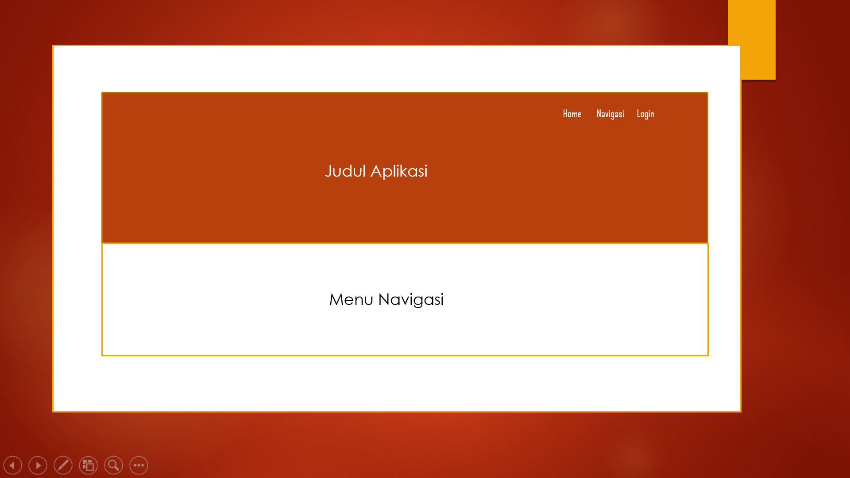
Gambar 4.7 Navigasi Menu Utama

      - Desain Form Input Data User
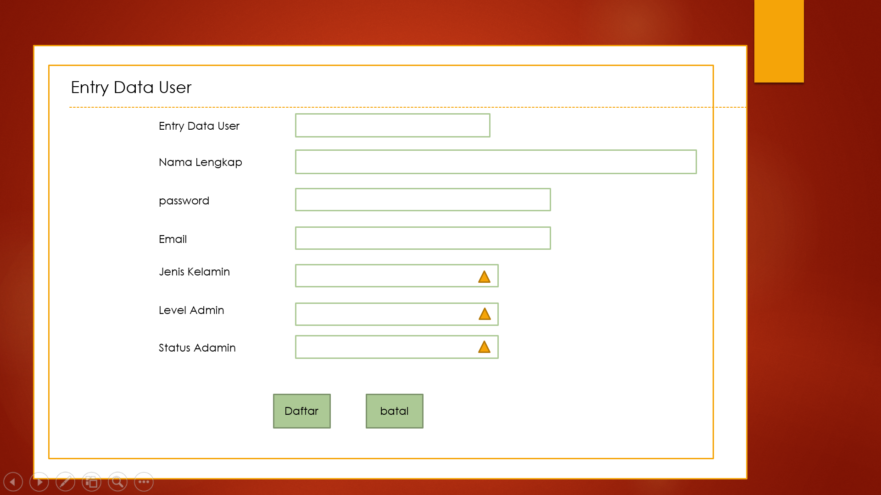
Gambar 4.8 Desain Form Input Data User
      - Desain Form Input Data Siswa
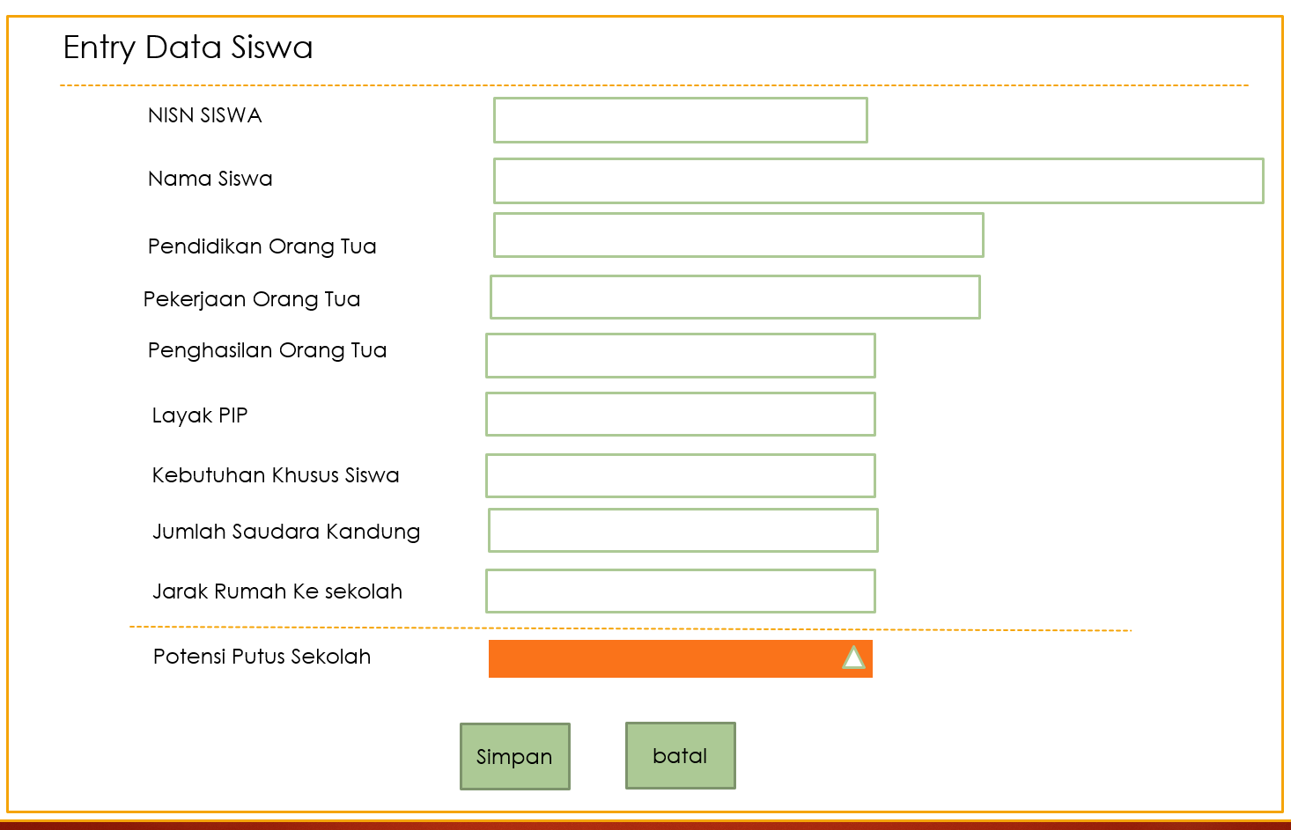
Gambar 4.9 Desain Form Input Data Siswa

      - Desain Form Prediksi Potensi Siswa Putus Sekolah
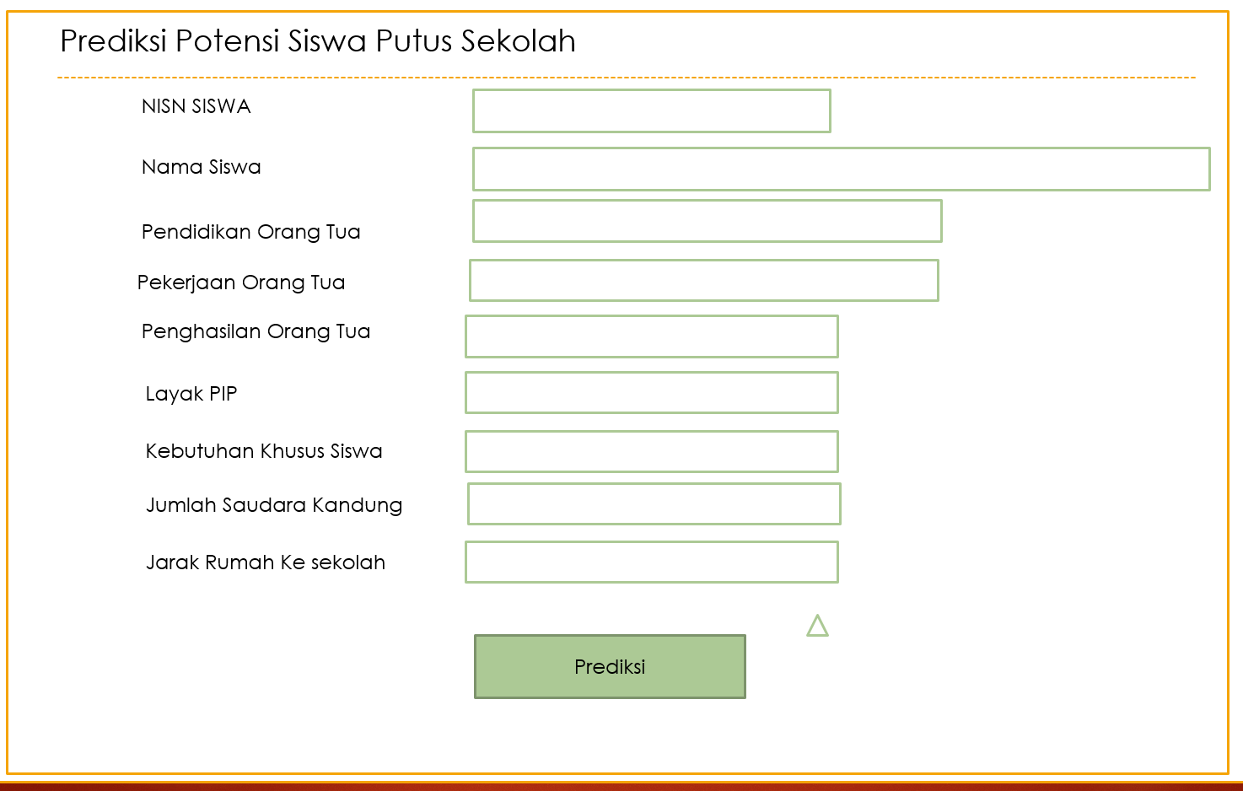
Gambar 4.10 Desain Form Prediksi Potensi Siswa Putus Sekolah
      - Desain Output Hasil Prediksi Potensi Siswa Putus Sekolah

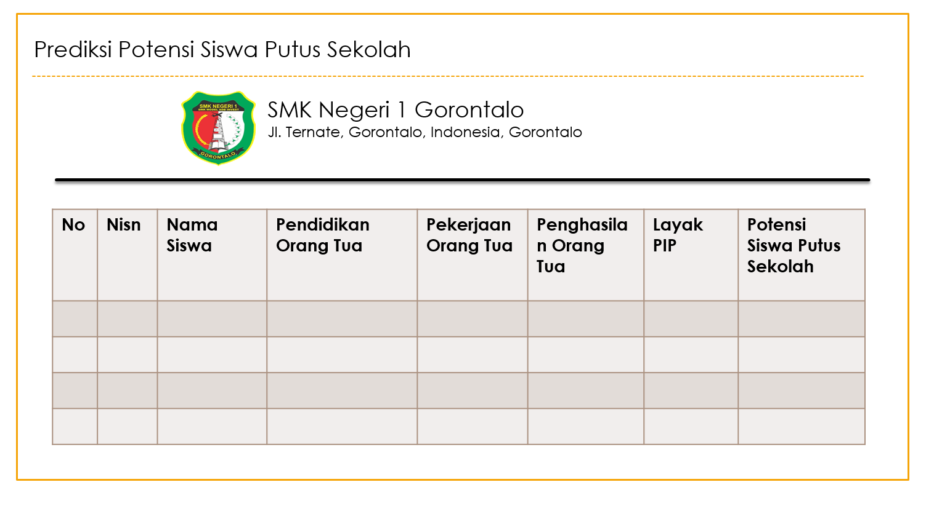
Gambar 4.11 Desain Form Hasil Prediksi
    - Desain Data Base
      - Struktur Data

Tabel 4.4 Struktur tabel Data User
Nama File : User
Tipe File : Master
Primary Key : id_user
Forigen Key : -
Fungsi : Menyimpan data user
Struktur Data :
No | Field Name | Type | Size | Ket
1 | id_user | Varchar | 4 | User Id
2 | nama_lengkap | Varchar | 15 | Nama Lengkap
3 | username | Varchar | 10 | Username pengguna
4 | password | Varchar | 8 | Password Pengguna
5 | jenis_kelamin | Varchar | 10 | Jensi Kelamin Pengguna
6 | status_admin | Varchar | 10 | Status (admin/user)

Tabel 4.5 Struktur tabel Data Siswa
Nama File : data_Siswa
Tipe File : Master
Primary Key : id_user
Forigen Key : -
Fungsi : Menyimpan data Siswa
Struktur Data :
No | Field Name | Type | Size | Ket
1 | Id_siswa | Varchar | 6 | Id data
2 | nisn | Varchar | 11 | Nisn siswa
3 | Nama_Siswa | Varchar | 50 | Nama Siswa
4 | X1 | Varchar | 30 | Pendidikan Orang Tua
5 | X2 | Varchar | 30 | Pekerjaan Orang Tua
6 | X3 | Varchar | 30 | Penghasilan Orang Tua
7 | X4 | Varchar | 30 | Layak PIP
8 | X5 | Varchar | 30 | Kebutuhan Khusus Siswa
9 | X6 | Varchar | 30 | Jumlah Saudara Kandung
10 | X7 | Varchar | 30 | Jarak Rumah Ke sekolah
11 | y | Varchar | 8 | Potensi Putus Sekolah

Tabel 4.6 Struktur tabel Data prediksi
Nama File : data_prediksi
Tipe File : Master
Primary Key : id
Forigen Key : -
Fungsi : Menyimpan data prediksi
Struktur Data :
No | Field Name | Type | Size | Ket
1 | Id_siswa | Varchar | 6 | Id data
2 | nisn | Varchar | 11 | Nisn siswa
3 | Nama_Siswa | Varchar | 50 | Nama Siswa
4 | X1 | Varchar | 30 | Pendidikan Orang Tua
5 | X2 | Varchar | 30 | Pekerjaan Orang Tua
6 | X3 | Varchar | 30 | Penghasilan Orang Tua
7 | X4 | Varchar | 30 | Layak PIP
8 | X5 | Varchar | 30 | Kebutuhan Khusus Siswa
9 | X6 | Varchar | 30 | Jumlah Saudara Kandung
10 | X7 | Varchar | 30 | Jarak Rumah Ke sekolah

Tabel 4.6 Struktur tabel Data jarak
Nama File : tb_jarak
Tipe File : relasi
Primary Key : id
Forigen Key : -
Fungsi : Menyimpan data jarak
Struktur Data :
No | Field Name | Type | Size | Ket
1 | Id_jarak | Varchar | 4 | Ide_jarak
2 | Nisn | Varchar | 4 | Nisn
3 | Jarak | int | 11 | Jarak
4 | keterangan | int | 11 | keterangan

Tabel 4.7 Struktur tabel Data jarak K
Nama File : tb_jarak_K
Tipe File : relasi
Primary Key : id
Forigen Key : -
Fungsi : Menyimpan data jarak K
Struktur Data :
No | Field Name | Type | Size | Ket
1 | Id_jarak | Varchar | 4 | Ide_jarak
2 | Nisn | Varchar | 4 | Nisn
3 | Jarak | int | 11 | Jarak
4 | keterangan | int | 11 | keterangan

Tabel 4.6 Struktur tabel Hasil Prediksi
Nama File : hasil
Tipe File : relasi
Primary Key : id
Forigen Key : -
Fungsi : Menyimpan data hasil prediksi
Struktur Data :
No | Field Name | Type | Size | Ket
1 | id | Varchar | 4 | Id data
2 | nisn | Varchar | 4 | nisn
3 | Hasil_prediksi | Varchar | 20 | Hasil prediksi

- Pengujian Sistem
    - Pengujian White Box
      - Flowchart Proses Prediksi

Gambar 4.12 Flowchart Proses Prediksi

      - Flow Graph Pengujian Proses Prediksi

Gambar 4.13 Flowgraph Proses Prediksi

Nilai Cyclomatic Complexity (CC)
Dimana :
Region(R) = 3
Node(N) = 9
Edge(E) = 10
Predicate Node(P) = 2
V(G) | = E – N + 2
 | = 10 – 9 + 2
 | = 3
V(G) | = P + 1
 | = 2 + 1
 | = 3
Menentukan Basis Path
Path 1= 1-2-3-4-5-6-7-8-9
Path 2= 1-2-3-9
Path 3= 1-2-3-4-5-6-7-8-4 ...

    - Pengujian Black Box

Tabel 4.7 Tabel Pengujian Black Box
Input/Event | Fungsi | Hasil Yang Diharapkan | Hasil Uji
Klik Menu Home | Menampilkan halaman judul aplikasi | Menu home tampil | Sesuai
Klik Menu Prediksi | Menampilkan
 | halaman prediksi  Potensi Siswa Putus Sekolah | Tampil halaman prediksi Potensi Siswa Putus Sekolah | Sesuai
Klik Menu Login | Menampilkan form  Login | Form login | Sesuai
Input user name dan password salah | Login ke halaman dashboard admin | Kembali ke halaman login | Sesuai
Masukkan user name dan password  Benar | Login ke halaman dashboard admin | Halaman dashboard admin Tampil | Sesuai
Klik Menu User | Menampilkan tabel data user mengedit, dan menghapus | Tampil halaman data user | Sesuai
Klik tambah Data  user | Menampilkan  Halaman Form Input  Data user baru | Tampil Halaman  Input data user baru | Sesuai
Input Data user  Lalu Klik Button  Simpan | Menyimpan data  user | Data user  Baru tersimpan | Sesuai
Klik Menu Edit | Menampilkan halaman Edit data  user | Tampil Halaman edit data user | Sesuai
Ubah data user dan Klik Tombol  Update | Mengupdate data data  user | Data user  Terupdate | Sesuai
Klik Menu Hapus | Menghapus data data  user | data user terhapus | Sesuai
Klik Menu Data  Siswa | Menampilkan tabel data siswa mengedit, dan menghapus | Tampil halaman data siswa | Sesuai
Klik Tambah Data siswa | Menampilkan  Halaman Form Input  Data siswa | Tampil Halaman Input data siswa | Sesuai
Input Data siswa Lalu Klik  Button Simpan | Menyimpan data siswa | Data siswa | Sesuai
Klik Menu Edit | Menampilkan halaman Edit data siswa | Tampil Halaman edit data siswa | Sesuai
Ubah data siswa dan Klik Tombol  Update | Mengupdate data siswa | Data siswa  Terupdate | Sesuai
Klik Menu Hapus | Menghapus data siswa | data siswa terhapus | Sesuai
Klik Menu Prediksi | Menampilkan  halaman prediksi | Halaman prediksi tampil. | Sesuai
Input Data Prediksi Kemudian Tekan Tombol prediksi | Melakukan Proses Prediksi Potensi Siswa Putus Sekolah | Data Potensi Siswa Putus Sekolah di prediksi | Sesuai
Klik Menu Prediksi | Menampilkan  halaman tabel hasil prediksi Potensi Siswa Putus Sekolah | Halaman tabel hasil prediksi Potensi Siswa Putus Sekolah tampil. | Sesuai
Klik Menu Log Out | Keluar Dari Menu  Admin | Tampil Halaman  Login Kembali | Sesuai

BAB V
PEMBAHASAN PENELITIAN

BAB V PEMBAHASAN PENENLITIAN
  - Pembahasan Sistem
    - Tampilan Halaman Utama

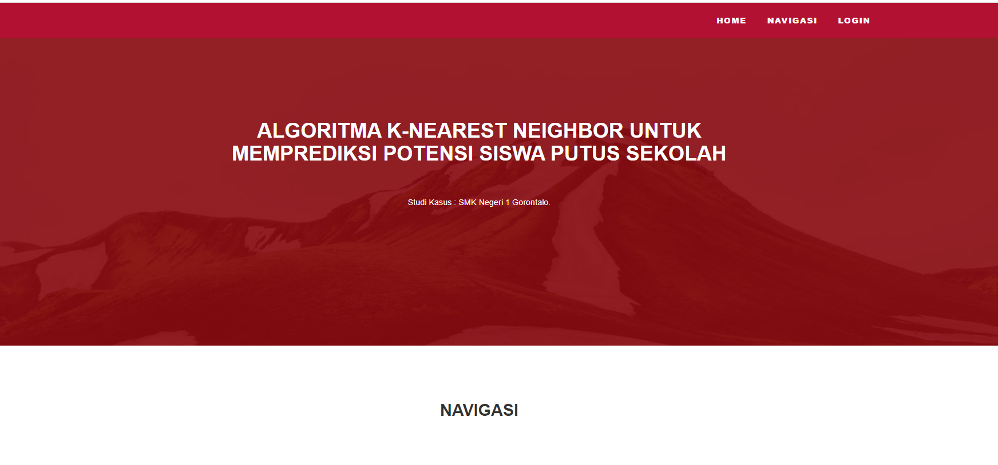
Gambar 5.1 Tampilan Halaman Utama
Halaman Ini tampil pada saat program pertama dijalankan, pada halaman ini terdapat informasi tentang aplikasi tersebut dan informasi tentang SMKN 1 Gorontalo.
    - Halaman Login
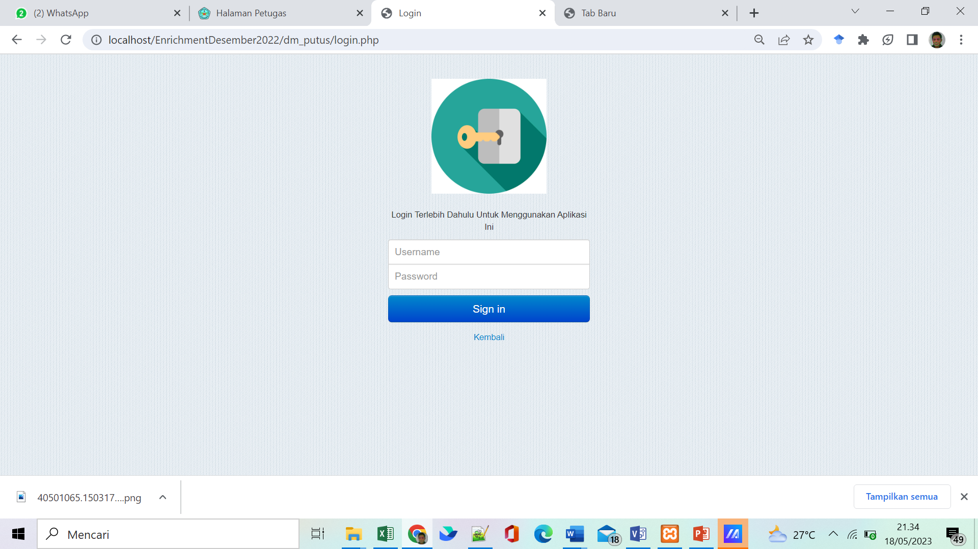
Gambar 5.2 Tampilan Halaman Login
64
Pada tampilan halaman login ini, user menginput username dan password untuk masuk ke halaman utama. Apabila salah memasukan data user maka akan tampil pesan kesalahan input User ID dan passwor pada layar, kemudian ulangi lagi.
    - Halaman Home Admin
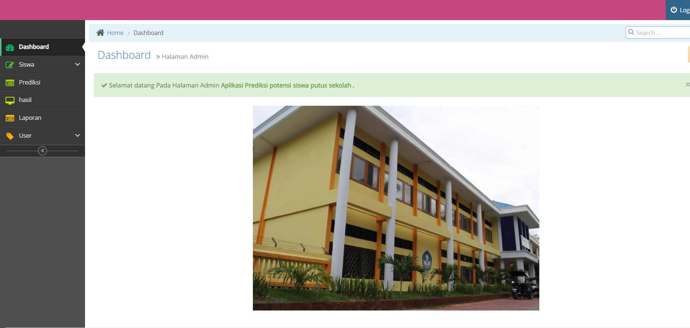
Gambar 5.3 Tampilan Halaman Home Admin
Halaman ini berfungsi untuk menampilkan seluruh menu utama yang terdapat pada Aplikasi prediksi Potensi Siswa Putus Sekolah..
    - Halaman User

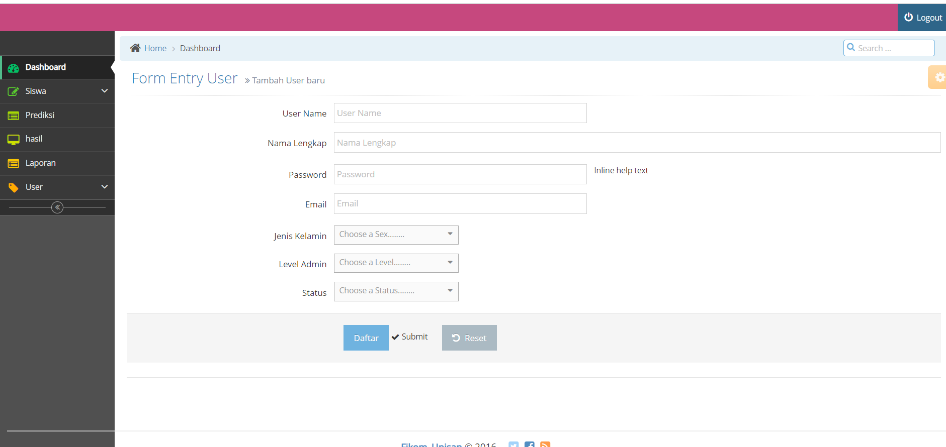
Gambar 5.4 Tampilan Halaman Input User
Form ini digunakan untuk menginput data user baru. Setelah menginput data user maka akan tampil data user seperti pada gambar 5.5. berikut ini :
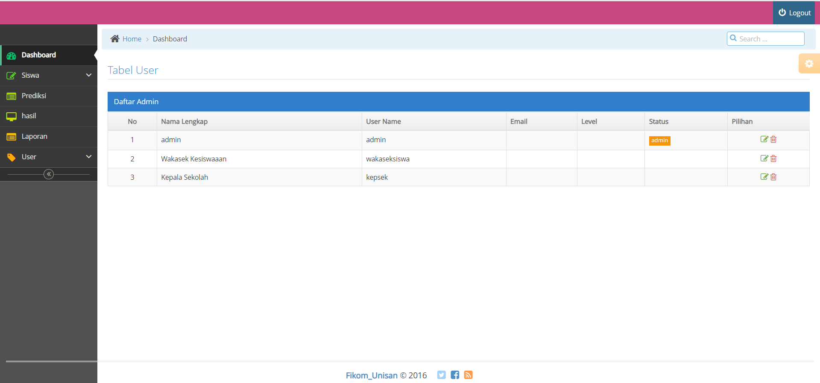
Gambar 5.5 Tampilan Halaman Data User
Tabel user adalah tabel yang menampilkan data user yang akan digunakan untuk login ke halaman admin. Pada tabel ini terdapat aksi untuk melakukan Pengeditan dan menghapus data Pengguna.
    - Halaman Data Siswa

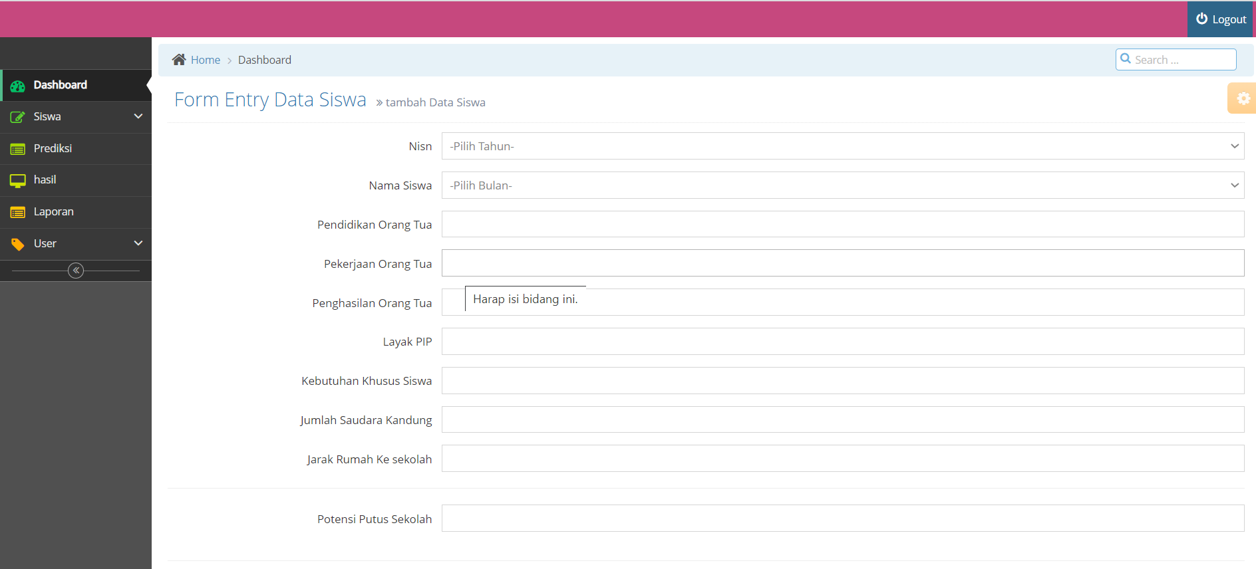
Gambar 5.7 Tampilan Halaman Input Siswa
Form ini digunakan untuk menginput data Siswa. Untuk menginputnya maka terlebih dahulu masukkan Id Data, masukkan nisn, isi variabel. Setelah semua data terinput kilk tombol simpan untuk menyimpannya.
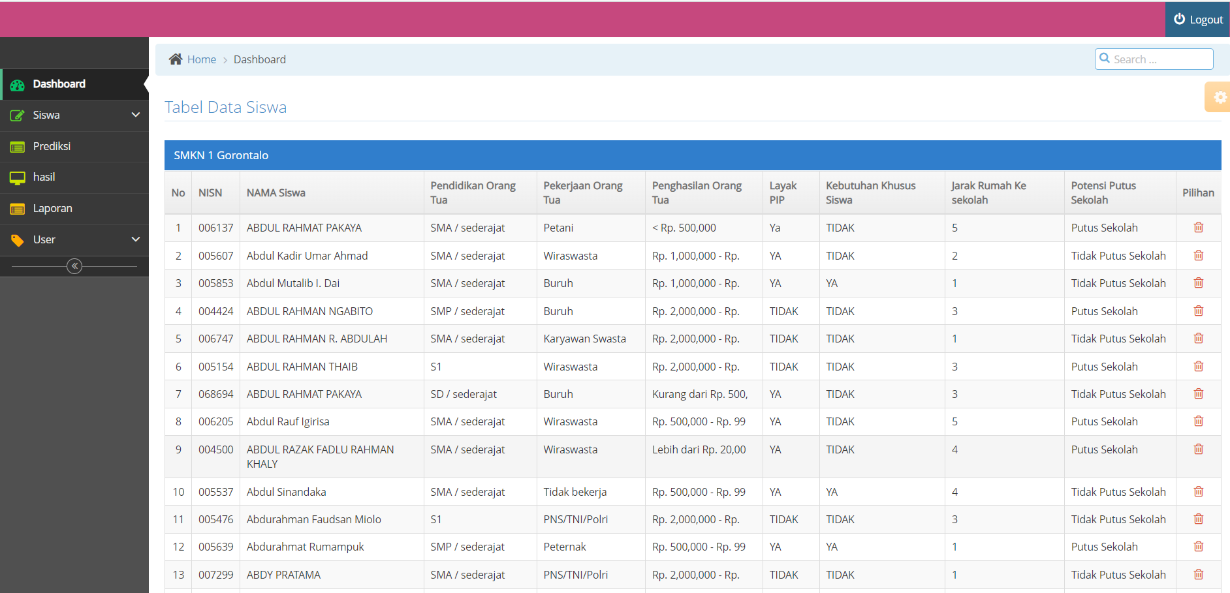
Gambar 5.8 Tampilan tabel data Siswa
Setelah menambah data Siswa maka data tersebut akan tampil pada tabel data siswa seperti pada gambar 5.8. pada tabel tersebut terdapat pilihan edit dan hapus data siswa
    - Halaman Prediksi

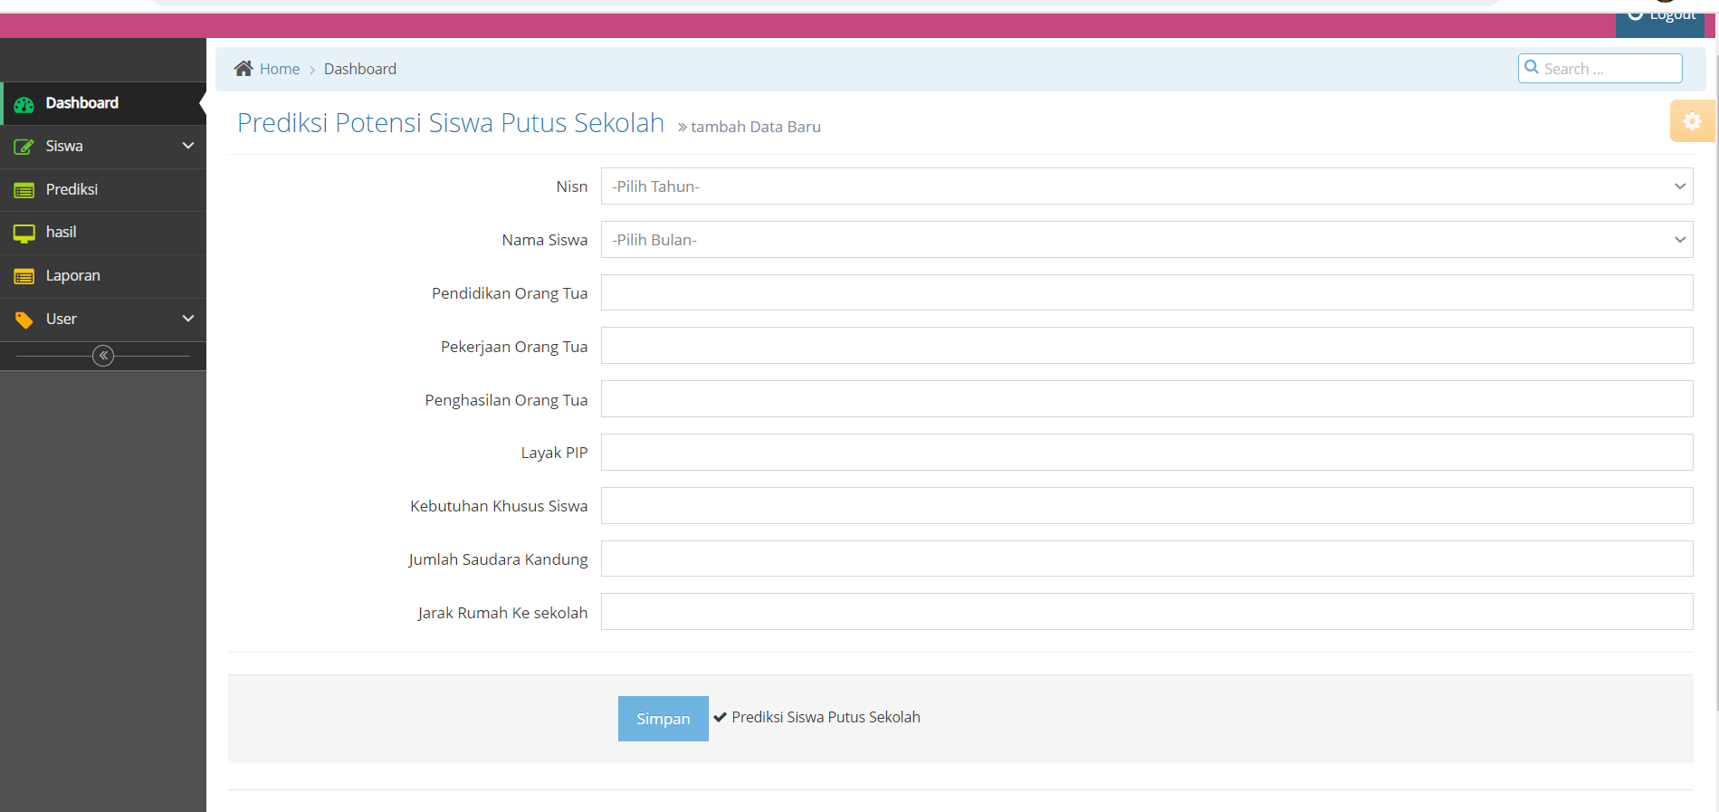
Gambar 5.9 Tampilan Halaman Input Data Prediksi
Form ini digunakan untuk menginput data Siswa yang akan di prediksi apakah berpotensi putus sekolah apa tidak. Untuk menginputnya maka terlebih dahulu masukkan no, masukkan nisn, isi variabel. Setelah semua data terinput kilk tombol simpan untuk memprediksi.
    - Halaman Hasil Prediksi

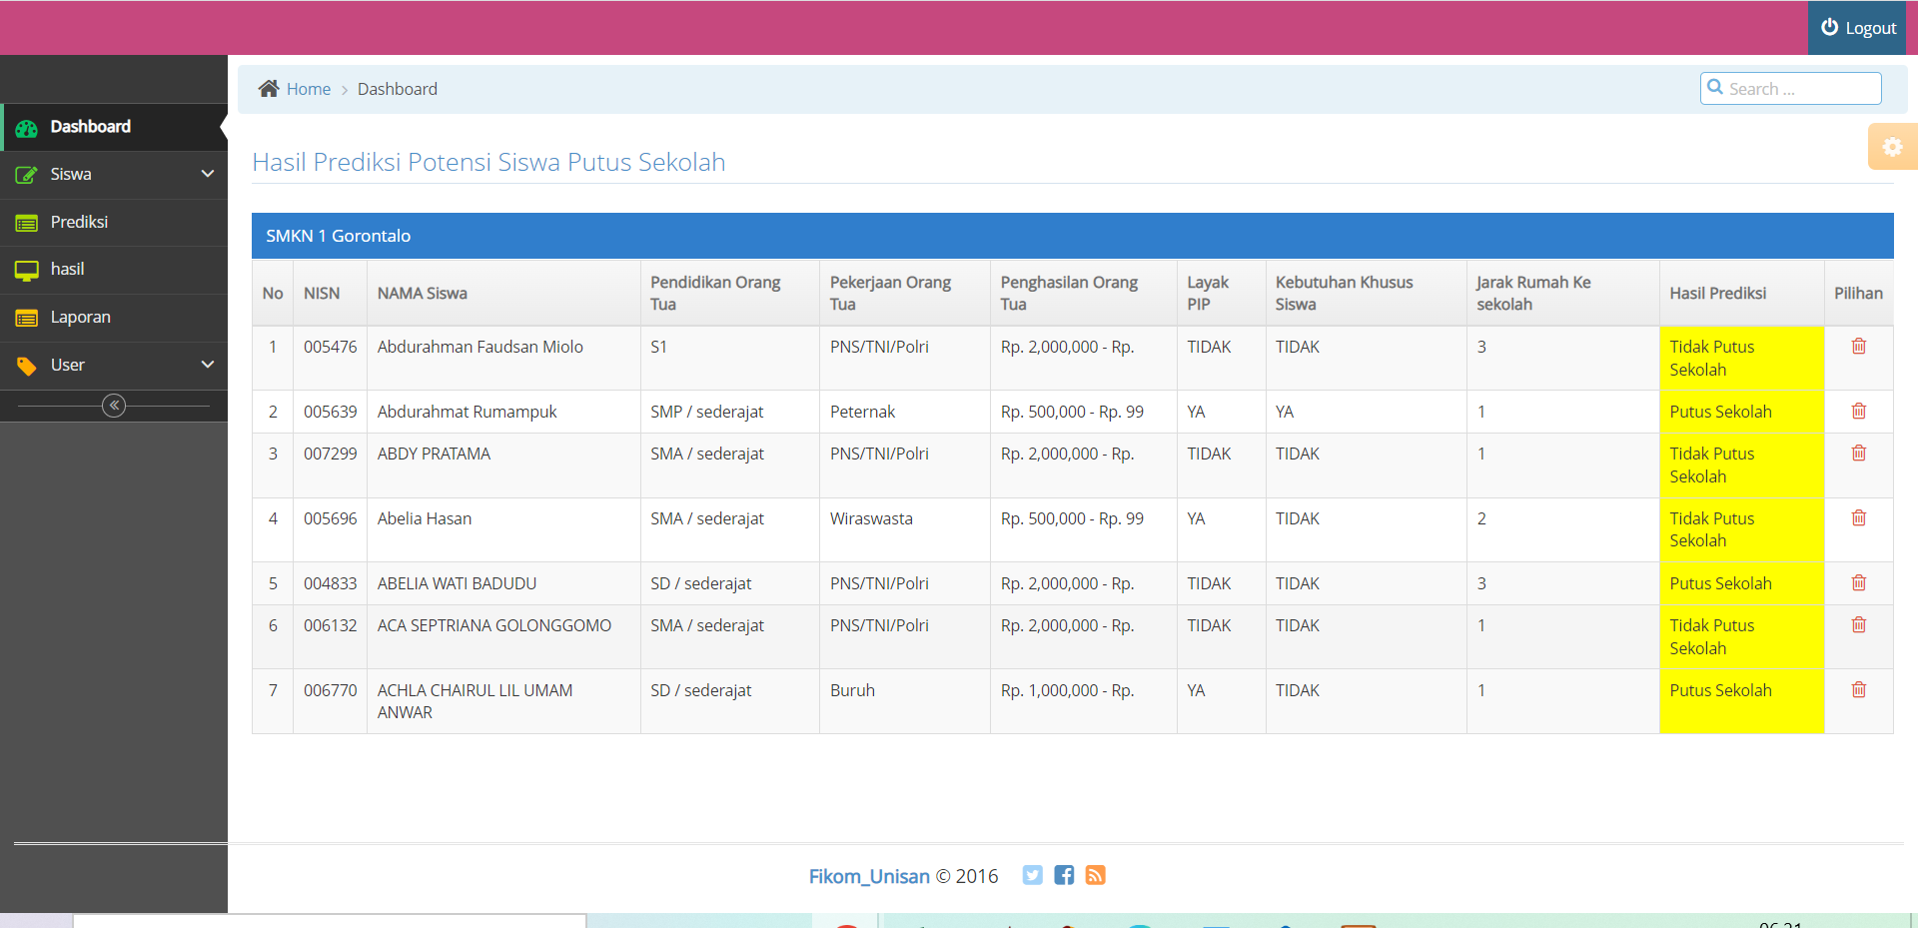
Gambar 5.10 Tampilan Halaman Hasil Prediksi
Gambar 5.10 adalah halaman untuk menampilkan hasil prediksi potensi siswa putus sekolah di SMKN 1 Gorontalo. Data tersebut merupakan hasil klasifikasi KNN berdasarkan data Training yaitu data siswa pada SMKN 1 Gorontalo

BAB VI
KESIMPULAN DAN SARAN

DAN SARAN
  - Kesimpulan

Dari hasil penelitian dengan program untuk prediksi potensi siswa putus sekolah, maka pada akhir laporan penelitian ini penulis menyimpulkan bahwa :
- Dari hasil Penelitian ini peneliti dapat mengetahui bagaimana cara memprediksi potensi siswa putus sekolah studi kasus pada smkn 1 gorontalo dan implementasi metode KNN
- Metode KNN berganda dapat digunakan untuk memprediksi secara tepat dan akurat, aplikasi yang sudah dibangun ini dapat digunakan karena memiliki dari hasil pengujian white Box didapatkan nilai CC=R=3. Hal ini mendakan bahwa sistem telah sesui dengan prosedural pengujian white box.
  - Saran
Berdasarkan kesimpulan laporan tersebut diatas, peneliti dapat memberikan saran untuk penelitian selanjutnya, yaitu :
- Penamnbahan Variabel lain yang mempengaruhi siswa putus sekolaj
- Melakukan pengujian metode untuk mengetahui kinerja dari model prediksi yang telah dilakukan.
69
DAFTAR PUSTAKA

[1] L. Sandhopa, 2019. Analisis Penyebab Anak Putus Sekolah Didesa Bandung Jaya Kecamatan Kabawetankabupaten Kepahiang. Program Studi Pendidikan Agama Islamfakultas Tarbiyah Dan Tadrisinstitut Agama Islam Negeri (IAIN) Bengkulu.
[2] Dwi Arum Ningtyas; Mochamad Wahyudi; N. Nurajijah, 2019.Klasifikasi Siswa Smk Berpotensi Putus Sekolah Menggunakan Algoritma Decision Tree, Support Vector Machine Dan Naive Bayes. JURNAL KHATULISTIWA INFORMATIKA, VOL. VII, NO. 2 DESEMBER 2019 p-ISSN: 2339-1928 & e-ISSN: 2579-633X
[3] Esty Purwaningsih, Ela Nurelasari. 202. Penerapan K-Nearest Neighbor Untuk Klasifikasi Tingkat Kelulusan Pada Siswa. Syntax: Jurnal Informatika Vol. 10, No. 01, 2021, 46-56
[4] S. Mutrofin et al., “Teknik Genetic Modified K-Nearest Neighbor Untuk Estimasi Hasil Produksi Gula Tebu Berdasarkan Nilai Klorofil Daun,” 2014.
[5] N. N. Dewi yulrahmah, “Prediksi jumlah penjualan pada toko makmur jaya elektronik dengan regresi linier 1,2,” vol. 2, no. 02, pp. 47–50, 2019.
[6] Ratna Rahmawati Rahayu, Lidiawati, 2021. Implementasi Algoritma K-Nearest Neighbor Untuk Memprediksi Program Studi Bagi Calon Mahasiswa Baru, Infotek : Jurnal Informatika dan Teknologi Vol. 4 No. 2, Juli 2021 Hal. 131-141 e-ISSN 2614-8773
[7] Aldo Sabathos Mananta, Green Arther Sandag, 2021. Prediksi Kelulusan Mahasiswa Dalam Memilih Program Magister Menggunakan Algoritma K-NN, Smart Comp Vol. 10 No. 2 Juni 2021 P-ISSN :2089-676X E-ISSN : 2549-0796
[8] Andrean Pratama, Budi Serasi Ginting, Nurhayati, 2021. Penerapan Data Mining Untuk Prediksi Merekpakaian Yang Paling Diminati Dengan Metodek-Nearest Neighbor (Studi Kasus : PT. Mataharidepartement Store Binjai). Vol. 14 No. 2 Desember 2021 ISSN: 1979-5408
[9] Irma Darmayanti, Pungkas Subarkah, Luky Rafi Anunggilarso, Jali Suhaman, 2021. Prediksi Potensi Siswa Putus Sekolah Akibat Pandemi Covid-19 Menggunakan Algoritme K-Nearest Neighbor. P-ISSN : 2303-3142 E-ISSN : 2548-8570 Vol.10 No 2 Tahun 2021
[10] Prasetyo, E., 2006, Data Mining Konsep dan Aplikasi Menggunakan MATLAB, Andi Yogyakarta. Yogyakarta.
[11] Han. J, Kamber M., 2006, Data Mining: Concepts and Techniques, Second Edition. Morgan Kaufman. California.
[12] Hoffer, Jeffrey A., Ramesh, V., and Topi, Heikki. 2011. Modern Database Management ${10}^{th}$ Edition. New Jersey: Pearson Education.
[13] Witten, I.H. and Frank, E. 2005. Data Mining Practical Machine Learning Tools and Techniques. Second Edition. California: Morgan Kaufman.
[14] David, Olson & Yong, Shi. Introduction to Business Data Mining. 2011. International Edition: Mc Graw Hill.
[15] Sutarbi, Tata. 2013. Analisis Sistem Informasi. Yogyakarta: Andi.
[16] Witten, Jeffrey L, et all, Metode Desain & Analisis Sistem, Edisi 6, Edisi International, Mc Graw Hill, Andi, Yogyakarta: 2004.
[17] Kadir, Abdul. 2003. Pengenalan Sistem Informasi. Edisi I. Yogyakarta.Andi Yogyakarta.
[18] Bently, Lonnie D, Jeffrey L Whitten, (2007). Systems Analisys and Design for the Global Enterprise Seventh Edition, New York: McGraw-Hill.
[19] Sri Dharwiyanti & Romi Satria Wahono, 2013. Kuliah Umum Ilmu Komputer. Jakarta.
[20] Hariyanto, Bambang, 2004. Sistem Informasi Basis Data: Pemodelan, Perancangan, dan Terapannya. Informatika, Bandung.
[21] Pressman, R.S. 2002. Rekayasa Perangkat Lunak : Pendekatan Praktis (Buku I). Yogyakarta : Andi Yogyakarta.

Lampiran 1. 1 Riwayat Hidup
DAFTAR RIWAYAT HIDUP

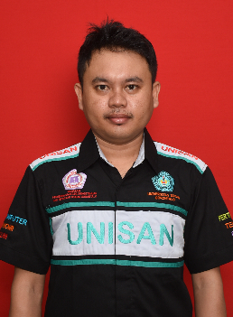
Nama : Haris Usman
Tempat, Tgl Lahir : Gorontalo, 10 Mei 1991 Agama : Islam
Email : harisusman912@gmail.com

Riwayat Pendidikan :
- Tahun 2007, menyelesaikan Pendidikan di Sekolah Dasar Negeri 19 Gorontalo
- Tahun 2013, menyelesaikan Pendidikan di Sekolah Menengah Pertama Negeri 9 Gorontalo
- Tahun 2017, menyelesaikan Pendidikan Kesetaraan Program Paket C
- Tahun 2017, telah diterima menjadi Mahasiswa di Perguruan Tinggi Swasta Universitas Ichsan Gorontalo

